Samling af Blueprints

Indhold
Bygningsisolering og energibesparelse 2
Bygningsisolering og energibesparelse 3
Loftisolering (øverste etage) 4
Isolering af kælderloft 8
Indblæsningsisolering af tage og ydervægge i træ (Uld / Fibre) 14
Indblæsningsisolering af hulmure i murværk (Perlit og termisk skum) 18
Tilmuring af radiatorniche 22
Isolerings- eller refleksmåtte bag radiator 26
Isoleringsfilm til vinduer 32
Nymontering af glas / udskiftning af rude 37
Udskiftning af vinduer 40
Isolerende persienner og skodder 43
Dørlukker 47
Rørisolering 51
Heating, Electricity and Water 56
Hydronisk balancering 57
Varmebelastningsstyring / Smart temperaturkontrol 61
Smart-termostater 65
Temperaturstyring via app 69
Visualisering af energiforbrug / Energimonitorering 72
Tilpasning af belysning 75
Energieffektiv belysning / LED-belysning 79
Lysstyring 84
Stikkontakttimer / digitalt stikur 87
Perlator til vandhane 90
Sensorstyret vandhane 95

Bygningsisolering og energibesparelse
- Isolering af loft mod tag
- Isolering af kælderloft
- Indblæst isolering i tage og trækonstruktioner (uld / fibre)
- Indblæst isolering i murværk (perlite-isolering)
- Muret radiatorniche
- Isolering eller refleksmåtte bag radiator
- Isoleringsfilm til vinduer
- Udskiftning af ruder
- Udskiftning af vinduer
- Isolerende persienner og skodder
- Dørlukker
- Rørisolering

Bygningsisolering og energibesparelse

Loftisolering (øverste etage)

Kort beskrivelse
Kort beskrivelse isolerede øverste etager kan udgøre op til 10-20 % af en bygnings samlede varmetab. Selv med velisolerede vægge kan betydelig varme slippe ud gennem bygningens top. Hvis loftet ikke skal opvarmes, kan isolering af loftet nemt udføres med forskellige metoder.
Typisk udføres isoleringen ved at blæse isoleringsmateriale ind mellem bjælkerne eller lægge det ovenpå loftet. Det er vigtigt at bruge dampspærre for at holde fugt ude af isoleringen. Bæredygtige materialer som træuld eller (mindre genanvendelig) mineraluld foretrækkes frem for plastbaserede produkter.
Isoleringsplader giver stabilitet, og hvis rummet skal anvendes, skal isoleringen dækkes med f.eks. træplader for at sikre bæreevne.

Tematisk fordeling |  | Bygningskategorier
☒ Isolering | ☐ Elproduktion | ☐ Administrativ | ☐ institutionudannelse-/social insitution
☐ Energi-/varmesystem | ☐ Belysning | ☐ Erhverv | ☐ Boligbyggeri
☐ varmtvandsforysning | ☐ | ☐ Industriel byggeri | ☒ Alle bygningstyper

Implementeringstid | Besparelsespotentiale
☐ Hurtig implementering (inden for få dage) | ☒ Energi | ☒ Omkomstninger
☒ Hurtig implementering (inden for få dage) | ☒ CO₂ | Spar op til 10- 20% energibesparelse
☐ Mellemlang sigt (inden for 6 måneder) | ☐ Andre positive effekter
☐ Lang sigt (længere end 12 måneder)

Orientering | Prioritetsniveau | Kvalifikationsniveau | Særlige sikkerhedskrav
☐ Adfærd | ☐ Lav | ☒ DIY / eget arbejde | ☒ Ikke nødvendigt
☐ Teknisk | ☐ Medium | ☒ Fagfirma | ☐ Anbefalet
☒ Konstruktion | ☒ Høj | ☐ Ekspert | ☐ Obligatorisk

Krav til implementering
Investeringsomkostninger | Tilbagebetalingstid
Enkel konstruktion: cirka 50 €/m²; Gangbar konstruktion: cirka 75 €/m² | Inden for få år
Mulige tilskud og støtteordninger | Tilgængelighed af materialer eller teknologi
Tyskland: KfW-program nr. 152 | Generelt tilgængelige i byggemarkeder

Særlige krav, sikkerhedsforanstaltninger, udfordringer eller betingelser
It is advisable to use recycled materials or natural insulation, such as mineral / rock wool. Mineral wool is “relatively sustainable,” but usually has to be disposed of in construction waste landfills and is therefore only recyclable in exceptional cases.
This insulation measure entails a reduction in room height. The ceiling construction should be adequately loadbearing depending on the use.

Ansvarsområder / Aktører

Obligatoriske aktører og påkrævede kompetencer
Byggefirma/håndværkere, hvis arbejdet ikke udføres som gør-det-selv

Frivillige / nyttige aktører og kompetencer
Energikonsulent eller bygningsingeniør/arkitek

Mulige implementeringspartnere
---

Implementeringsproces
Første skridt til at igangsætte tiltaget: | Installationsvejledninger og retningslinjer, trin-for-trin-anvisninger, open source-initiativer
Verificering af tilskudsberettigelse (i nogle lande vigtigt før kontrakter underskrives)  Konsultation med energikonsulenter / planlægningskontorer om optimeringsmuligheder  Planlægning af isoleringsmaterialer og -metoder i henhold til det planlagte brug efter isoleringen | Eksempel fra Tyskland:  https://redaktion.hessen-agentur.de/publication/2022/3950_2022-11-23_DIY-Anleitung-Oberste-Geschossdecke-Nicht-begehbar.pdf  https://redaktion.hessen-agentur.de/publication/2023/4121_DIY-Anleitung-Oberste-Geschossdecke-begehbar.pdf

Udførelse af hoveddelen
- Forberedelse af gulvet til installation, rengøring og udfyldning af sprækker afhængigt af konstruktionen. Fjernelse af trægulve for at kunne fylde isolering i. | 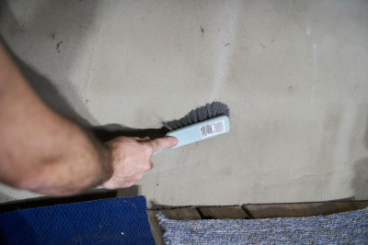  © LEA Hessen, Photo: Passivhaus Institut
- Udlægning af luft- og vandtæt lag | 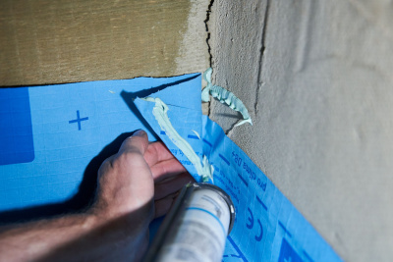  © LEA Hessen, Photo: Passivhaus Institut
- Installing insulation and fixating. | 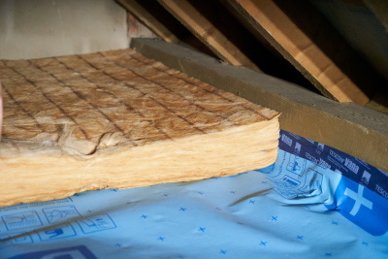  © LEA Hessen, Photo: Passivhaus Institut
- Dækning af isoleringen med beskyttelsesfolie eller træplanker, hvis gangbarhed er påkrævet.
Efter installation af tiltaget: vedligeholdelse / driftsrutine | Yderligere kommentarer / links
- Ændret indeklima og mindre gennemtrængelig bygningsstruktur kan medføre risiko for skimmelsvamp. Øget ventilation kan om nødvendigt afhjælpe dette.  - Overvågning af forbrug og evaluering af besparelser. | Eksempel fra Tyskland:  https://www.schwaebisch-hall.de/ratgeber/sanieren-und-modernisieren/dach/dachboden-daemmen.html

Billeder
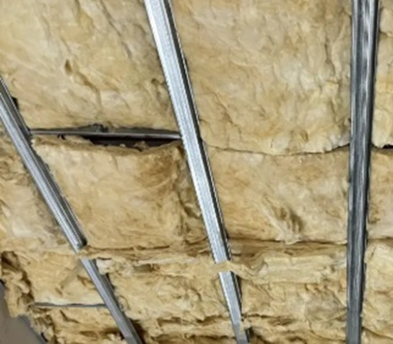
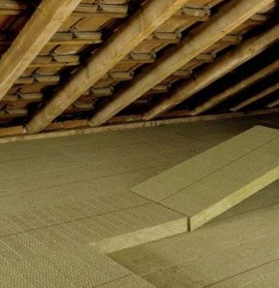
Figure 1: Insulation example on top floor © ZEBAU GmbH Example for a roof insulation © Karsakiskis eldership administration

Isolering af kælderloft

Kort beskrivelse
Et uisoleret kælderloft er ansvarligt for op til 10–20 % af varmetabet i boliger. Isolering af disse områder er en direkte energiforbedring og medfører øget termisk komfort på stueetagen.

Isoleringen starter med en grundig rengøring af området for at fjerne støv og snavs. Derefter skæres den passende isolering, f.eks. polystyren eller mineraluld, til plader og lægges præcist. Pladerne fastgøres med lim eller dyvler for at sikre en stabil og tætsluttende isolering. Til sidst kan det isolerede loft dækkes med en egnet overflade som gipsplader eller puds.

Kun materialer med høj vandbestandighed må anvendes til isolering af kælderloftet.

#Isolering #kælderloft #energieffektivitet

Tematisk fordeling |  | Bygningskategorier
☒ Isolering | ☐ Elproduktion | ☐ Administrativ | ☐ udannelse-/social insitution
☐ Energi-/varmesystem | ☐ Belysning | ☐ Erhverv | ☐ Boligbyggeri
☐ varmtvandsforysning | ☐ | ☐ Industriel byggeri | ☒ Alle bygningstyper

Implementeringstid | Besparelsespotentiale
☐ Hurtig implementering (inden for få dage) | ☒ Energi | ☒ Omkomstninger
☒ Hurtig implementering (inden for få dage) | ☒ CO₂ | Spar op til 10- 20% energibesparelse
☒ Mellemlang sigt (inden for 6 måneder) | ☒ Andre positive effecter: Øget komfort på etagen ovenover
☐ Lang sigt (længere end 12 måneder)

Orientering | Prioritetsniveau | Kvalifikationsniveau | Særlige sikkerhedskrav
☐ Adfærd | ☐ Lav | ☒ DIY / eget arbejde | ☒ Ikke nødvendigt
☐ Teknisk | ☐ Medium | ☒ Fagfirma | ☐ Anbefalet
☒ Konstruktion | ☒ Høj | ☐ Ekspert | ☐ Obligatorisk

Krav til implementering
Investeringsomkostninger | Tilbagebetalingstid
Afhængigt af type (inkl. arbejdsløn):  Isolering af stueetage: 50–100 €/m²  Isolering af kælderloft: 20–50 €/m²  Indblæsningsisolering i træbjælkelag: 15–30 €/m² | På grund af lave materialepriser og mulighed for gør-det-selv, er tilbagebetalingstiden 1–3 år.
Mulige tilskud og støtteordninger | Tilgængelighed af materialer eller teknologi
 | Materialerne er let tilgængelige i byggemarkeder og findes i mange varianter med forskellige fordele og ulemper i forhold til økologi, pris og bearbejdelighed.

Særlige krav, sikkerhedsforanstaltninger, udfordringer eller betingelser
Sørg for, at ventiler og andre vigtige installationer fortsat kan tilgås efter isoleringen.

Ansvarsområder / Aktører

Obligatoriske aktører og påkrævede kompetencer
(Ikke angivet – afhænger af projektets kompleksitet)

Frivillige / nyttige aktører og kompetencer
Byggefirma til installation (anbefales til større bygninger)
Energikonsulent eller bygningsingeniør / arkitekt

Mulige implementeringspartnere
Vicevært, teknisk servicepersonale

Implementeringsproces
Første skridt til at igangsætte tiltaget: | Installationsvejledninger og retningslinjer, trin-for-trin-anvisninger, open source-initiativer
Bekræft støtteberettigelse (vigtigt i visse lande før kontraktindgåelse)  Rengør kælderloftet og dæk eventuelt ventiler til  Vælg materiale og metode og anskaf det nødvendige | Eksempel fra Tyskland (DIY-vejledning):  https://redaktion.hessen-agentur.de/publication/2023/4101_DIY-Anleitung-Kellerdeckendaemmung-mit-EPS_2023-07-02_WF_kk_HE_kk_jms_kk.pdf

Udførelse af hoveddelen
- Fjern ujævnheder | 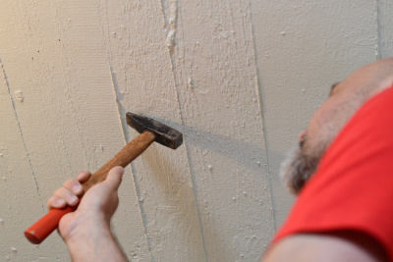  © LEA Hessen, Photo: Passivhaus Institut
- Skær isoleringsplader | 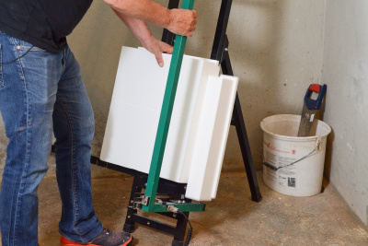  © LEA Hessen, Photo: Passivhaus Institut
- Udfør udskæringer til kabler og varmerør | 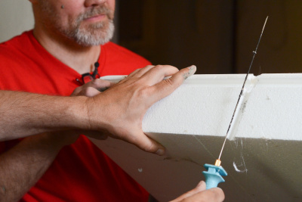  © LEA Hessen, Photo: Passivhaus Institut
- Bland og påfør klæbemørtel | 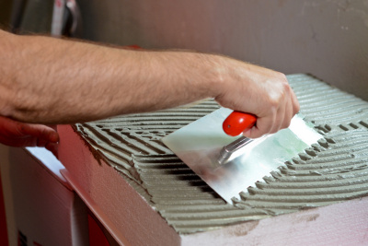  © LEA Hessen, Photo: Passivhaus Institut
- Fastgør pladerne | 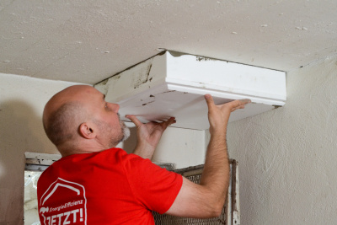  © LEA Hessen, Photo: Passivhaus Institut
- Isoler varmerør yderligere | 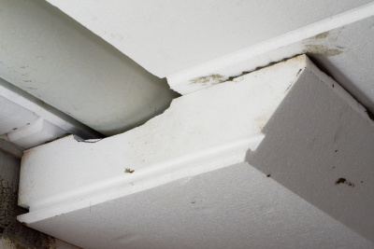  © LEA Hessen, Photo: Passivhaus Institut
- Fyld sprækker med montageskum | 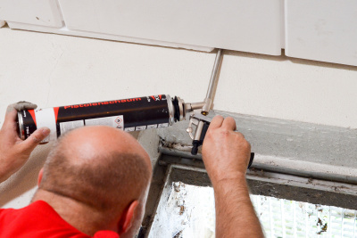  © LEA Hessen, Photo: Passivhaus Institut
- Dæk eller forsegl isoleringen om nødvendigt

Efter installation af tiltaget: vedligeholdelse / driftsrutine | Yderligere kommentarer / links
- Ændret indeklima og mindre gennemtrængelig konstruktion kan føre til skimmeldannelse. Øget ventilation kan være nødvendigt  - Overvåg forbrug og evaluer besparelser | Eksempel fra Tyskland:  https://www.energie-fachberater.de/daemmung/daemmung-keller/kellerdeckendaemmung/was-kostet-die-kellerdeckendaemmung.phpm

Photos if available
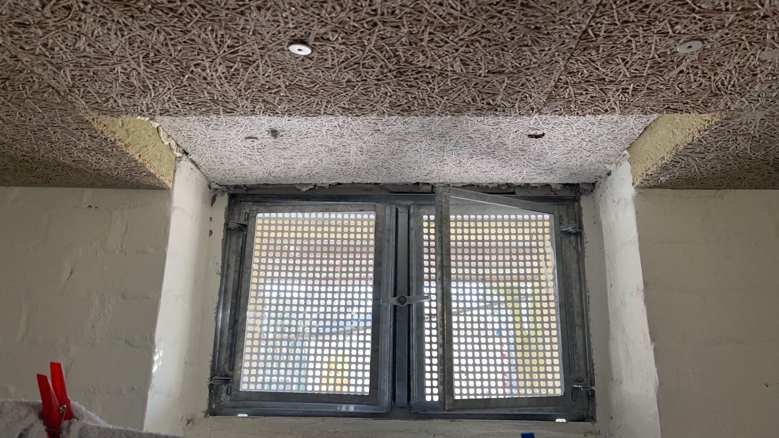
Example of insulated basement ceiling © ZEBAU GmbH

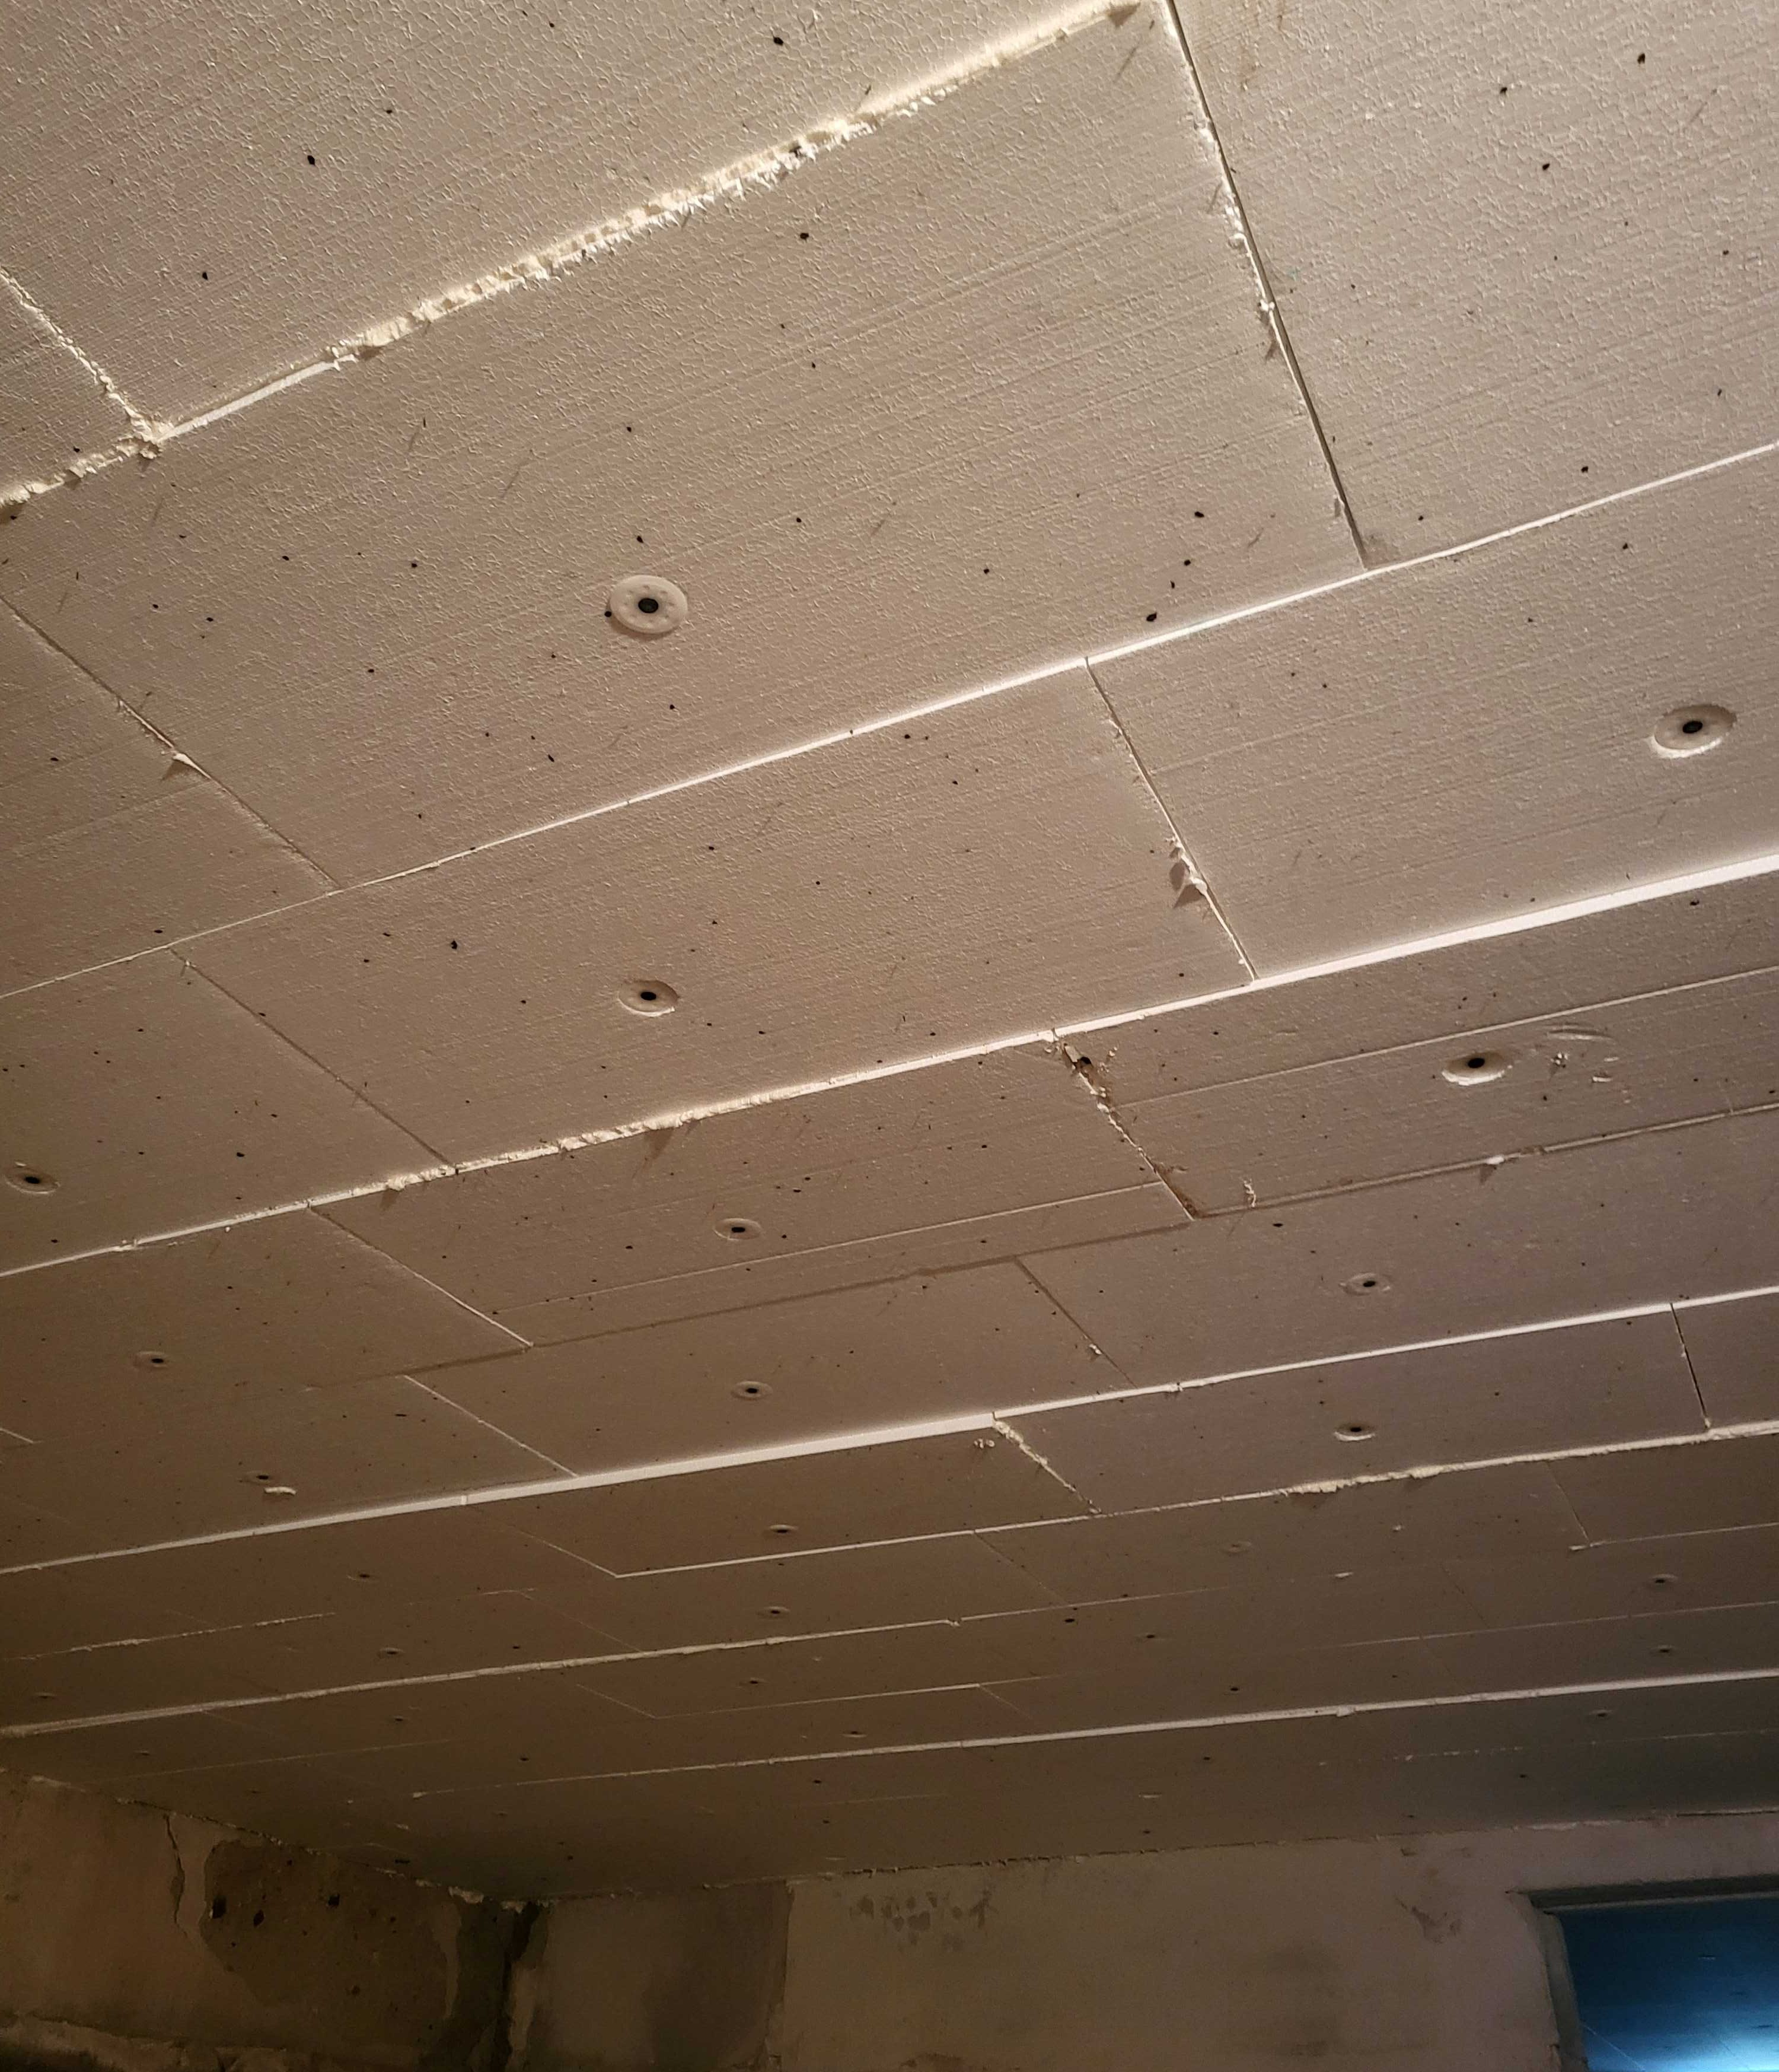
Example of insulated basement ceiling
© Pažagieniai school-kindergarten

Indblæsningsisolering af tage og ydervægge i træ (Uld / Fibre)

Kort beskrivelse
Uisolerede skråtage eller ydervægge i let trækonstruktion kan være ansvarlige for op til 40 % af en bygnings årlige varmeforbrug. Mange bygninger har desuden tagflader og vægge med luftspalter, som er en væsentlig kilde til varmetab. Ved at fylde disse hulrum med isolering opnås energiforbedringer uden at ændre tag- eller vægtykkelsen.
Indblæsningsisolering af træuld eller cellulose er en hurtig og effektiv metode til at udfylde eksisterende hulrum i tagkonstruktioner eller mellem lag i trækonstruktioner. Installation sker typisk fra indersiden ved at bore huller med 30–40 cm mellemrum, hvorefter det løse isoleringsmateriale blæses ind ved hjælp af trykluft.
Tiltaget kan gennemføres i tage eller ydervægge med to lag og en ydre dampspærre, hvor der findes et hulrum på minimum 5 cm.
Materialet er ikke egnet til murede hulmure, da det kan føre til fugtophobning og sammenklumpning. Her anbefales fugtbestandige isoleringsmaterialer som perlit som alternativ.
#isolering #bygningensklimaskærm #kuldebeskyttelse #varmebeskyttelse #kuldebroer

Tematisk fordeling |  | Bygningskategorier
☒ Isolering | ☐ Elproduktion | ☒ Administrativ | ☒ udannelse-/social insitution
☐ Energi-/varmesystem | ☐ Belysning | ☒ Erhverv | ☒ Boligbyggeri
☐ varmtvandsforysning | ☐ | ☐ Industriel byggeri | ☐ Alle bygningstyper

Implementeringstid | Besparelsespotentiale
☐ Hurtig implementering (inden for få dage) | ☒ Energi | ☒ Omkomstninger
☒ Hurtig implementering (inden for få dage) | ☒ CO₂
☐ Mellemlang sigt (inden for 6 måneder) | ☒ Andre positive effekter
☐ Lang sigt (længere end 12 måneder)

Orientering | Prioritetsniveau | Kvalifikationsniveau | Særlige sikkerhedskrav
☐ Adfærd | ☐ Lav | ☐ DIY / eget arbejde | ☒ Ikke nødvendigt
☐ Teknisk | ☐ Medium | ☒ Fagfirma | ☐ Anbefalet
☒ Konstruktion | ☒ Høj | ☐ Ekspert | ☐ Obligatorisk

Krav til implementering
Investeringsomkostninger | Tilbagebetalingstid
Omkostninger: 12–400 € / m², afhængigt af materialetype og mængde:  Glasuldsgranulat: 28 €/m³  Træfiber: 42 €/m³  Polyurethangranulat: 80 €/m³  Aerogeler: 300–400 €/m³ | Billigere varianter har en tilbagebetalingstid på ca. 5 år.
Mulige tilskud og støtteordninger | Tilgængelighed af materialer eller teknologi
 | Må kun udføres af specialiseret isoleringsfirma.

Særlige krav, sikkerhedsforanstaltninger, udfordringer eller betingelser
- Kan kun implementeres i vægge med mindst 5 cm luftspalte
- Luftlagets gennemgang bør evt. kontrolleres ved endoskopi før igangsætning

Ansvarsområder / Aktører

Obligatoriske aktører og påkrævede kompetencer
- Byggefirma / håndværkere, der kan udføre isoleringen i henhold til tekniske krav
- Bevaringsmyndighed, hvis relevant

Frivillige / nyttige aktører og kompetencer
- Energikonsulent, arkitekt

Mulige implementeringspartnere
---

Implementeringsproces
Første skridt til at igangsætte tiltaget: | Installationsvejledninger og retningslinjer, trin-for-trin-anvisninger, open source-initiativer
- Bekræft støtteberettigelse (i nogle lande vigtigt før kontrakt)
- Optegn isoleringsbehovet ved opmåling af luftlag
- Vælg materiale og metode i dialog med energirådgiver

Udførelse af hoveddelen
- Indhent installationsydelse fra fagfirma
- Forbered væg/tag ved at bore adgangshuller
- Udfør isolering med specialudstyr
- Luk hullerne
- Kontroller for kuldebroer

Efter installation af tiltaget: vedligeholdelse / driftsrutine | Yderligere kommentarer / links
- Ændret indeklima og mere tæt konstruktion kan øge risiko for skimmelsvamp → øget ventilation kan hjælpe
- Overvåg energiforbrug og evaluer besparelser

Billeder
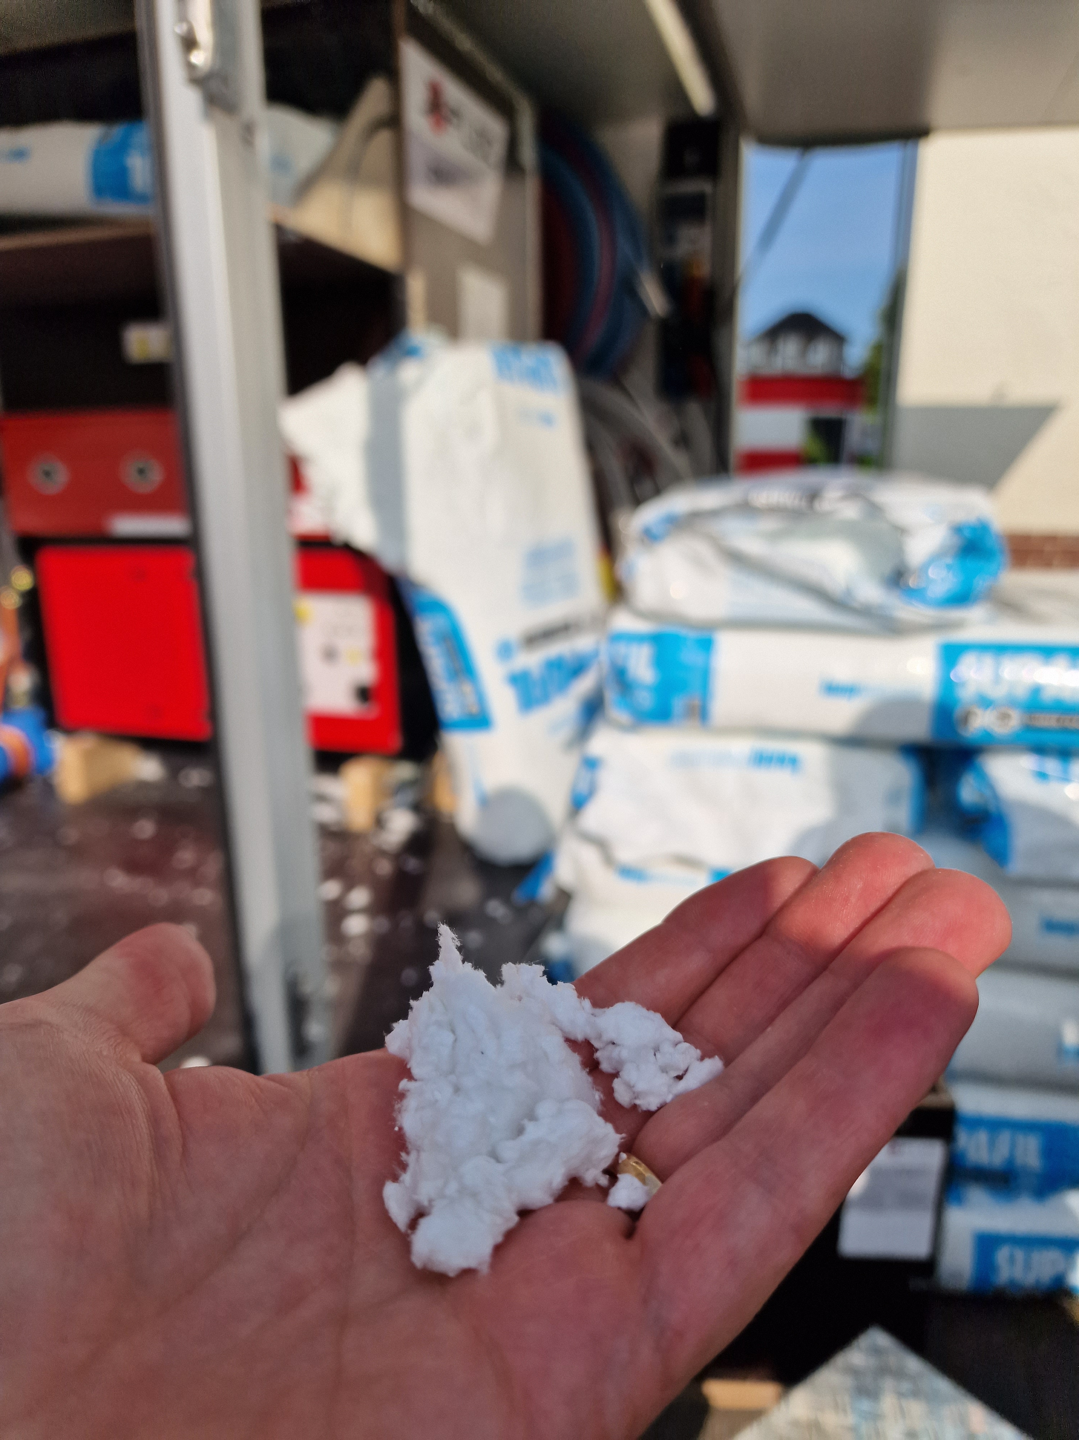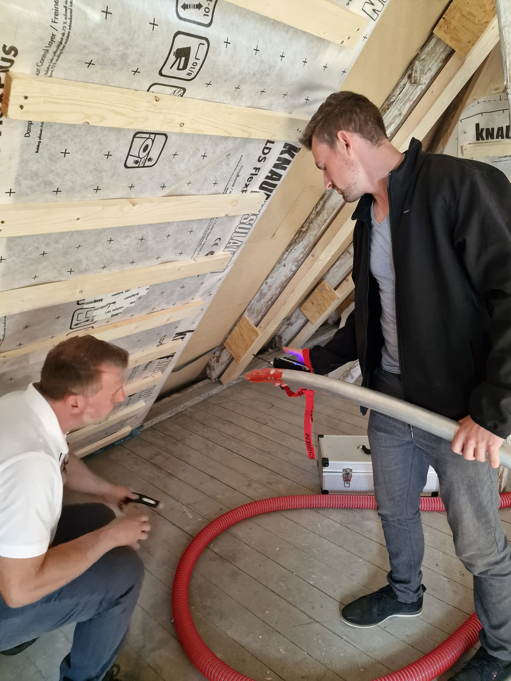
Blown In insulation installation © ZEBAU GmbH

Indblæsningsisolering af hulmure i murværk (Perlit og termisk skum)

Kort beskrivelse
Uisolerede ydervægge kan stå for op til 40 % af en bygnings samlede varmetab. Mange bygninger har hulmure – mure med to skaller og en mellemliggende luftspalte – hvilket er en væsentlig årsag til varmetab. At fylde disse hulrum med isolering giver en markant energiforbedring uden at øge vægtykkelsen.
Desuden er udvendig isolering kun effektiv, hvis hulmuren på forhånd er fyldt med isoleringsmateriale, hvilket skaber et sammenhængende, ubrudt isoleringslag, der eliminerer kuldebroer og revner.
Indblæsningsisolering med perlit er en hurtig og effektiv metode til at udfylde eksisterende luftlag i hulmure. Installationen sker ved at bore huller med ca. 30–40 cm afstand, hvorefter materialet blæses ind i hulrummet med trykluft. Perlit er brandsikkert, ikke-brændbart og resistent over for skimmelsvamp.
Selvekspanderende polyurethanskum kan anvendes til at fylde mindre hulrum – f.eks. ved åbninger i vægge, tagudhæng, rulleskoddekasser m.m. Det er også velegnet til vægge med eksisterende, men utilstrækkelig eller defekt isolering (som f.eks. flamingo, bomuld, savsmuld, tørv). Skummet injiceres i flydende form og udvider sig til en porøs, fast isolering inden for få minutter.
Brug af skum til hele vægge er omdiskuteret, da det kan give byggetekniske problemer, ikke kan fjernes igen og består af ikke-bæredygtige materialer.
#isolering #bygningensklimaskærm #kuldebroer #perlit #termiskskum #hulmursisolering

Tematisk fordeling |  | Bygningskategorier
☒ Isolering | ☐ Elproduktion | ☐ Administrativ | ☐ udannelse-/social insitution
☐ Energi-/varmesystem | ☐ Belysning | ☐ Erhverv | ☐ Boligbyggeri
☐ varmtvandsforysning | ☐ | ☐ Industriel byggeri | ☒ Alle bygningstyper

Implementeringstid | Besparelsespotentiale
☒ Hurtig implementering (inden for få dage) | ☒ Energi | ☒ Omkomstninger
☒ Hurtig implementering (inden for få dage) | ☒ CO₂ | Spar op til 10- 20% energibesparelse
☐ Mellemlang sigt (inden for 6 måneder) | ☐ Andre positive effekter
☐ Lang sigt (længere end 12 måneder)

Orientering | Prioritetsniveau | Kvalifikationsniveau | Særlige sikkerhedskrav
☐ Adfærd | ☐ Lav | ☐ DIY / eget arbejde | ☒ Ikke nødvendigt
☐ Teknisk | ☒ Medium | ☒ Fagfirma | ☐ Anbefalet
☒ Konstruktion | ☒ Høj | ☐ Ekspert | ☐ Obligatorisk

Krav til implementering
Investeringsomkostninger | Tilbagebetalingstid
- Perlitgranulat: 75 €/m³  - Ekspanderende skum: 150 €/m³ | Tilbagebetalingstid: 7–9 år
Mulige tilskud og støtteordninger | Tilgængelighed af materialer eller teknologi
 | Materialerne er bredt tilgængelige.

Særlige krav, sikkerhedsforanstaltninger, udfordringer eller betingelser
- Kun anvendelig i mure med mindst 5 cm luftspalte
- Luftlagets frihed bør evt. kontrolleres med endoskopi
- Til mindre hulrum end 5 cm kan man bruge aerogel (dyrere)
- Velegnet til fredede bygninger, hvis huller kan bores indefra eller lukkes med originalt puds
- Sikkerhedstræning kan være påkrævet ved industriel brug af selvekspanderende skum

Ansvarsområder / Aktører

Obligatoriske aktører og påkrævede kompetencer
Specialiseret firma med erfaring i perlit- eller skumisolering
Fredningsmyndigheder, hvis relevant

Frivillige / nyttige aktører og kompetencer

Implementeringsproces
Første skridt til at igangsætte tiltaget: | Installationsvejledninger og retningslinjer, trin-for-trin-anvisninger, open source-initiativer
- Bekræft støtteberettigelse (før kontraktindgåelse)
- Vurdering af hulrum, volumen, varmebehov og ventilationsrådgivning ved fagperson

Udførelse af hoveddelen
- Bestil ydelser fra specialiseret firma
- Bor 16–18 mm huller i ydermuren med 1 meters mellemrum (kan gøres indefra i fredede bygninger)
- Blæs materialet ind i hulrummet med trykluft
- Luk hullerne omhyggeligt

Efter installation af tiltaget: vedligeholdelse / driftsrutine | Yderligere kommentarer / links
- Mere tæt bygning kan ændre indeklima og øge risiko for skimmel → evt. øget ventilation
- Overvåg energiforbrug og evaluer besparelser løbende

Billeder
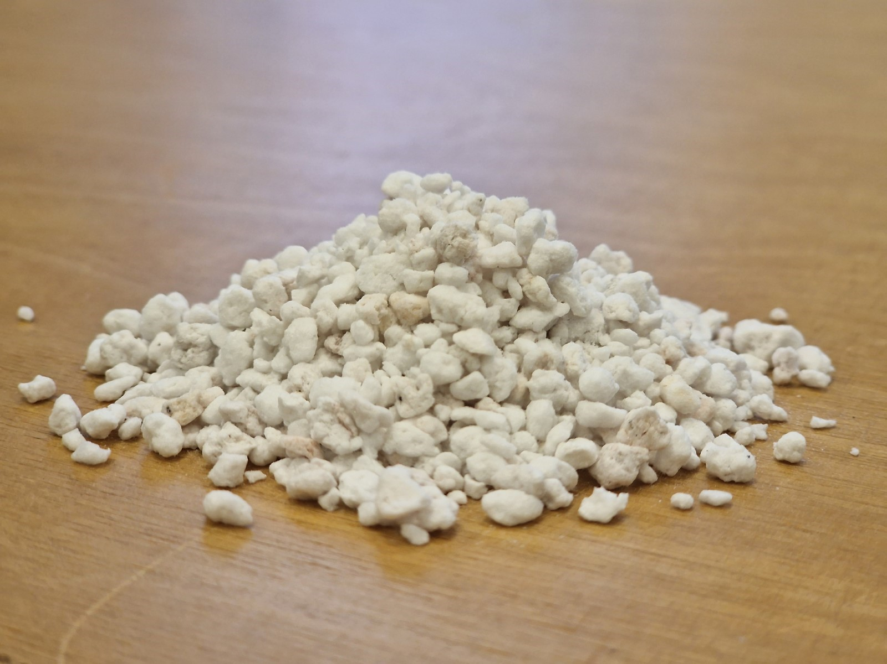
Perlite material sample © ZEBAU GmbH

Tilmuring af radiatorniche

Kort beskrivelse
Radiatornicher er svage punkter i mange bygninger, især dem opført før 1970, hvor man typisk gjorde væggen tyndere bag radiatoren for at spare plads. Disse områder udgør en kuldebro og øger risikoen for skimmelsvamp. Hvis der samtidig planlægges installation af en varmepumpe, anbefales det at udskifte små radiatorer med større flade radiatorer eller overveje gulvvarme.
Ved at mure radiatornichen til kan man forbedre opvarmningseffekten, reducere varmetab og skabe en mere komfortabel indetemperatur.
Processen begynder med at afmontere radiatoren og rengøre nichen grundigt. Derefter tilpasses og fastgøres passende materialer som letbetonblokke eller isoleringsplader med mørtel eller lim. Til sidst genmonteres radiatoren – enten samme sted eller et nyt sted.
#murværk #isolering #radiatorniche #opvarmning

Tematisk fordeling |  | Bygningskategorier
☒ Isolering | ☐ Elproduktion | ☒ Administrativ | ☒ udannelse-/social insitution
☐ Energi-/varmesystem | ☐ Belysning | ☒ Erhverv | ☒ Boligbyggeri
☐ varmtvandsforysning | ☐ | ☐ Industriel byggeri | ☐ Alle bygningstyper

Implementeringstid | Besparelsespotentiale
☐ Hurtig implementering (inden for få dage) | ☒ Energi | ☒ Omkomstninger
☐ Hurtig implementering (inden for få dage) | ☒ CO₂
☒ Mellemlang sigt (inden for 6 måneder) | ☐ Andre positive effekter
☐ Lang sigt (længere end 12 måneder)

Orientering | Prioritetsniveau | Kvalifikationsniveau | Særlige sikkerhedskrav
☐ Adfærd | ☐ Lav | ☒ DIY / eget arbejde | ☒ Ikke nødvendigt
☐ Teknisk | ☐ Medium | ☒ Fagfirma | ☐ Anbefalet
☒ Konstruktion | ☒ Høj | ☐ Ekspert | ☐ Obligatorisk

Krav til implementering
Investeringsomkostninger | Tilbagebetalingstid
• Letbeton / gasbeton til opmuring: 20–40 €/m²  • Afmontering og genmontering af radiator: 150–200 € (ekskl. materialer) | Tilbagebetalingstid: 3–7 år, afhængigt af vægisolering og varmeadfærd
Mulige tilskud og støtteordninger | Tilgængelighed af materialer eller teknologi
Pt. ingen kendte støtteordninger i Tyskland for denne specifikke foranstaltning | Materialer er bredt tilgængelige, fx i byggemarkeder

Særlige krav, sikkerhedsforanstaltninger, udfordringer eller betingelser
• Varmeteknisk ledningsevne i det nye murværk skal tilpasses de omkringliggende vægge for at undgå kondens og skimmelsvamp
• Særlige forhold ved fredede bygninger bør vurderes af bygningssagkyndige

Ansvarsområder / Aktører

Obligatoriske aktører og påkrævede kompetencer
VVS’er til at afmontere og genmontere radiator

Frivillige / nyttige aktører og kompetencer
Murer eller bygningshåndværker til opmuring af nichen

Implementeringsproces
Første skridt til at igangsætte tiltaget: | Installationsvejledninger og retningslinjer, trin-for-trin-anvisninger, open source-initiativer
- Overvej andre energieffektiviseringer som vinduesudskiftning og vægisolering
- Vurdering af muligheder for radiatorudskiftning eller udvidelse
- Kortlægning af isoleringsstatus for vinduer og vægge
- Afmontering af radiator og afdækning af ventiler
- (Hvis nødvendigt) Fjern gulvbelægning omkring nichen

Udførelse af hoveddelen
- Rengør væggen og fugt overfladen inden opmuring
- Mure nichen op med udvalgte materialer
- Puds overfladen og genmonter radiator eller planlæg ny placering

Efter installation af tiltaget: vedligeholdelse / driftsrutine | Yderligere kommentarer / links
- Efter installation af radiatorer anbefales det at udføre hydraulisk afbalancering, især i større bygninger.

Billeder
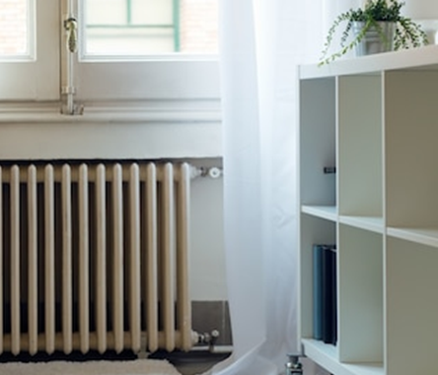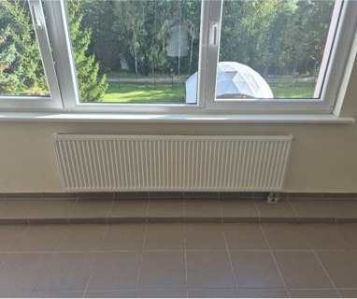
Raditator in niche © designed by Magnific (www.magnific.com) Radiator © Dembava Progymnasium

Isolerings- eller refleksmåtte bag radiator

Kort beskrivelse
Radiatorer placeres typisk langs vægge for at holde gulvplads fri, men det øger risikoen for varmetab gennem væggen bag radiatoren – især i bygninger med utilstrækkelig vægisolering.
Ved at montere en reflekterende film eller isolerende plader bag radiatoren kan varmen reflekteres tilbage i rummet, hvilket forbedrer radiatorens effektivitet og reducerer energiforbruget med op til 5 %.
Installationen begynder med at rengøre væggen, derefter tilpasses isoleringsmåtten i størrelsen og monteres med særligt klæbemiddel eller dobbeltsidet tape.
Denne foranstaltning er særligt effektiv i ældre bygninger med åbne radiatorer, som ikke er energirenoveret.
#isolering #effektivopvarmning #refleksmåtte #radiatorbagvæg

Tematisk fordeling |  | Bygningskategorier
☒ Isolering | ☐ Elproduktion | ☐ Administrativ | ☐ udannelse-/social insitution
☒ Energi-/varmesystem | ☐ Belysning | ☐ Erhverv | ☐ Boligbyggeri
☐ varmtvandsforysning | ☐ | ☐ Industriel byggeri | ☒ Alle bygningstyper

Implementeringstid | Besparelsespotentiale
☒ Hurtig implementering (inden for få dage) | ☒ Energi | ☒ Omkomstninger
☒ Hurtig implementering (inden for få dage) | ☐ CO₂
☐ Mellemlang sigt (inden for 6 måneder) | ☐ Andre positive effekter
☐ Lang sigt (længere end 12 måneder)

Orientering | Prioritetsniveau | Kvalifikationsniveau | Særlige sikkerhedskrav
☐ Adfærd | ☐ Lav | ☒ DIY / eget arbejde | ☒ Ikke nødvendigt
☐ Teknisk | ☒ Medium | ☒ Fagfirma | ☐ Anbefalet
☒ Konstruktion | ☒ Høj | ☐ Ekspert | ☐ Obligatorisk

Krav til implementering
Investeringsomkostninger | Tilbagebetalingstid
- Reflekterende film: ca. 4 €/m²  - Reflekterende plader: ca. 100 €/m² | - Reflekterende film: tilbagebetaling under 1 år  - Reflekterende plader: længere amortisering, men nemmere montering
Mulige tilskud og støtteordninger | Tilgængelighed af materialer eller teknologi
 | Materialer findes i mange varianter og prisklasser og er bredt tilgængelige

Særlige krav, sikkerhedsforanstaltninger, udfordringer eller betingelser
- Materialevalg afhænger af pladsen bag radiatoren: XPS, PIR, vakuum-isoleringspaneler → god isolering selv i tynde lag. Refleksfilm til meget snævre rum
- Sørg for korrekt vedhæftning og tilpasning til radiatorbeslag

Ansvarsområder / Aktører

Obligatoriske aktører og påkrævede kompetencer
Kan udføres som gør-det-selv-opgave

Frivillige / nyttige aktører og kompetencer

Mulige implementeringspartnere
Vicevært eller driftspersonale

Implementeringsprocess
Første skridt til at igangsætte tiltaget:  forberedende handlinger | Installationsvejledninger og retningslinjer, gør-det-selv-vejledninger, open source-initiativer
- Måling af afstanden mellem radiatorer og vægge for at beslutte den passende isoleringsmetode
- Indkøb af materialer
- Samling af de nødvendige værktøjer og personale til udførelsen, hvis det gøres som gør-det-selv (DIY)

Gennemførelse af hoveddelen
- Mål op, lav skitser og forbered materiale | 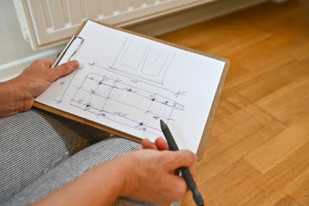  © LEA Hessen, Photo: Rundel
- Skær materialerne til med udsparinger til radiatorbeslagene | 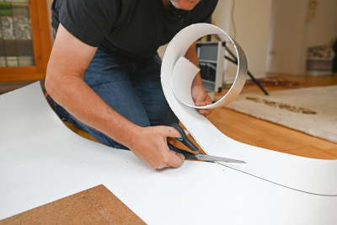  © LEA Hessen, Photo: Rundel
- Påfør den første klæbestrimmel | 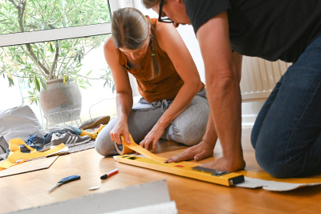  © LEA Hessen, Photo: Rundel
- Fastgørelse af isoleringen | 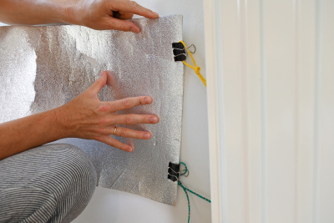  © LEA Hessen, Photo: Rundel
- Fastgørelse af isoleringen og kontrol af korrekt installation | 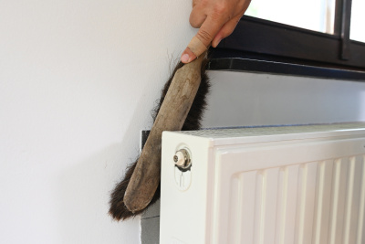  © LEA Hessen, Photo: Rundel
Efter installation af tiltaget: vedligeholdelses-/driftsrutine | Yderligere kommentarer / links
- Monitoring energy savings and adjusting heating behavior if necessary.

Billeder
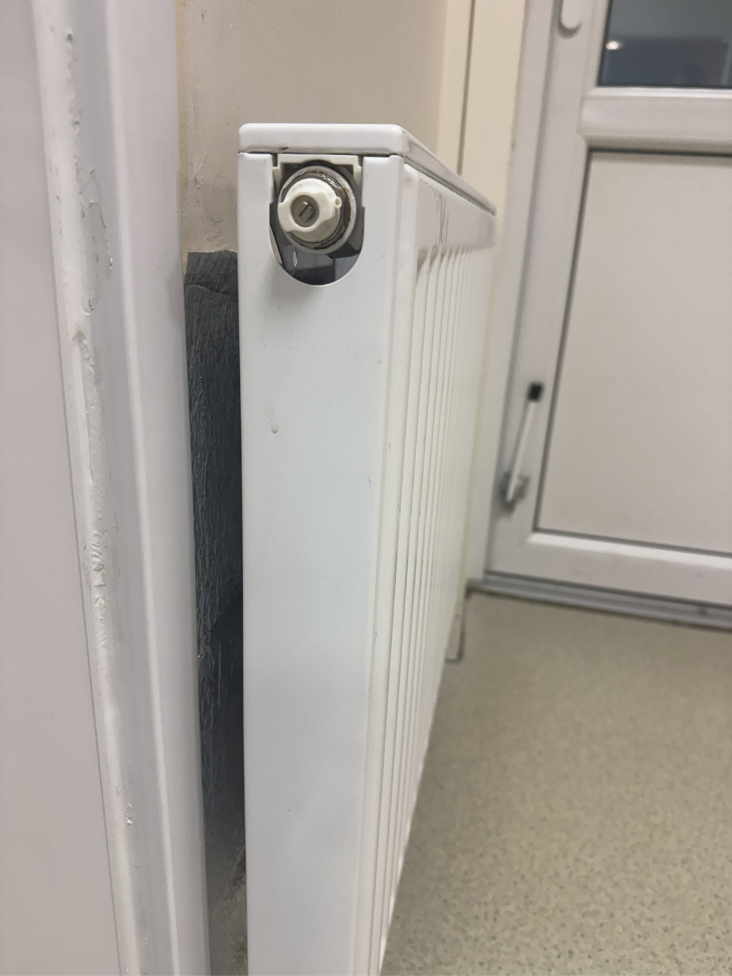
Radiator with reflective mat © Dembava nursery-kindergarten "Smalsutis"

Kort beskrivelse
Afhængigt af deres tilstand kan vinduer stå for op til 25 % af en bygnings samlede varmetab.
Hvis det ikke er muligt eller for dyrt at udskifte vinduerne på kort sigt, kan en særlig isoleringsfilm anvendes på gamle enkeltlagsvinduer som varmeisolering. Der findes to typer termo-isoleringsfilm:
- Konvektionsfilm er designet til at holde varmen inde
- Solafskærmningsfilm absorberer varme udefra og den UV-komponent, der reflekterer infrarødt lys
Isoleringsfilm tillader sollys at trænge ind, hvilket yderligere kan opvarme vinduet. Enhver naturlig varmegevinst er fordelagtig, da det mindsker behovet for opvarmning i løbet af dagen.
Energibesparelsen opstår ved, at varmetabet gennem glasruden reduceres, og den samlede isoleringsevne af bygningen forbedres.
#isolering #bygningsskal #kuldebeskyttelse #varmebeskyttelse #vinduer

Isoleringsfilm til vinduer
Tematisk fordeling |  | Bygningskategorier
☒ Isolering | ☐ Elproduktion | ☐ Administrativ | ☐ udannelse-/social insitution
☐ Energi-/varmesystem | ☐ Belysning | ☐ Erhverv | ☐ Boligbyggeri
☐ varmtvandsforysning | ☐ | ☐ Industriel byggeri | ☒ Alle bygningstyper

Implementeringstid | Besparelsespotentiale
☐ Hurtig implementering (inden for få dage) | ☒ Energi | ☒ Omkomstninger
☒ Hurtig implementering (inden for få dage) | ☒ CO₂
☐ Mellemlang sigt (inden for 6 måneder) | ☒ Andre positive effekter
☐ Lang sigt (længere end 12 måneder)

Orientering | Prioritetsniveau | Kvalifikationsniveau | Særlige sikkerhedskrav
☐ Adfærd | ☐ Lav | ☒ DIY / eget arbejde | ☒ Ikke nødvendigt
☐ Teknisk | ☒ Medium | ☒ Fagfirma | ☐ Anbefalet
☒ Konstruktion | ☐ Høj | ☐ Ekspert | ☐ Obligatorisk

Krav til implementering
Investeringsomkostninger | Tilbagebetalingstid
40 € pr. m² inkl. installationsomkostninger ved udførelse af professionelt firma  20 € pr. m² ved gør-det-selv-installation (DIY) | - Tilbagebetalingstid på cirka 3 år, afhængigt af vinduets tilstand og opvarmningsvaner
Mulige tilskud og støtteordninger | Tilgængelighed af materialer eller teknologi
Fås i store mængder mange steder, for eksempel i gør-det-selv-butikker og onlinebutikker.
Findes i mange varianter med fordele og ulemper i forhold til økologi, pris og bearbejdelighed.

Særlige krav, sikkerhedsforanstaltninger, udfordringer eller betingelser
Filmen skal monteres uden luftbobler, hvilket kan være udfordrende ved gør-det-selv-installation.

Ansvarsområder / Aktører

Obligatoriske aktører og påkrævede kompetencer

Frivillige / nyttige aktører og kompetencer
byggefirma / håndværkere, der kan montere isoleringen i overensstemmelse med de tekniske krav
energirådgiver

Mulige implementeringspartnere
Vicevært, teknisk servicepersonale

Implementeringsprocess
Første skridt til at igangsætte tiltaget:  forberedende handlinger | Installationsvejledninger og retningslinjer, gør-det-selv-vejledninger, open source-initiativer
- Overvejelse af mulige tiltag for termisk isolering
- Rådgivning hos energirådgivere/planlægningskontorer om optimeringsmuligheder
- Planlægning af isoleringsmaterialer og -metoder

Gennemførelse af hoveddelen
- Forudanskaffelse af materialer | 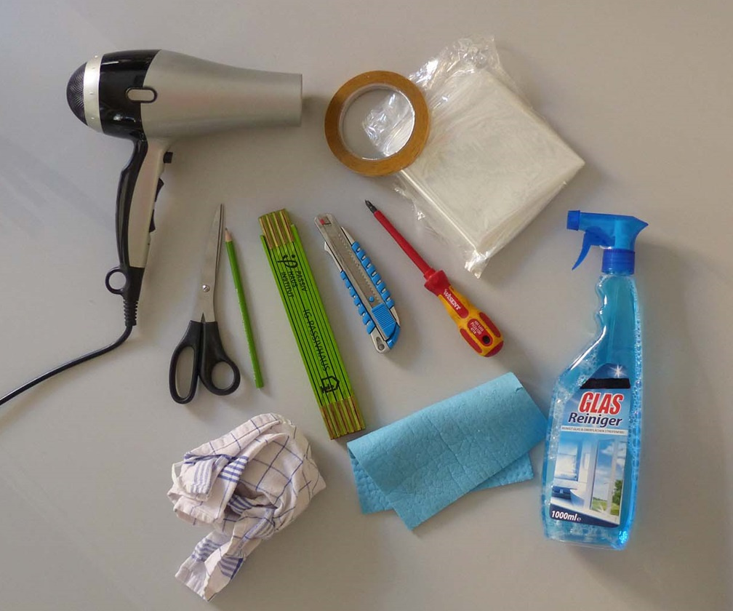  © LEA Hessen, Photo: Passivhaus Institut
- Forberedelse af overfladen ved rengøring | 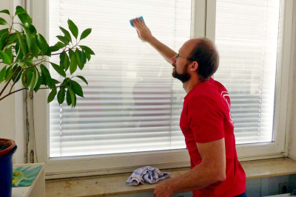  © LEA Hessen, Photo: Passivhaus Institut
- Påfør klæbestrimmel | 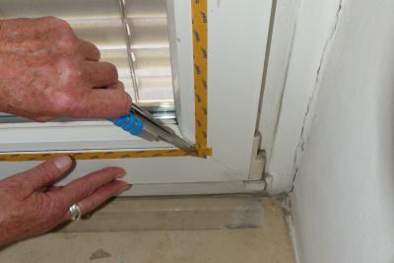  © LEA Hessen, Photo: Passivhaus Institut
- Tilskæring af vinduesfilm | 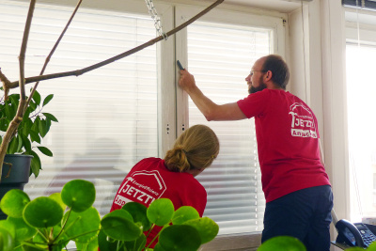  © LEA Hessen, Photo: Passivhaus Institut
- Påføring af filmen på vinduet (ved hjælp af føntørring) uden luftlomme | 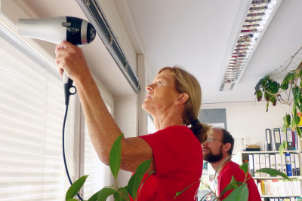  © LEA Hessen, Photo: Passivhaus Institut
- Afskæring af overskydende film | 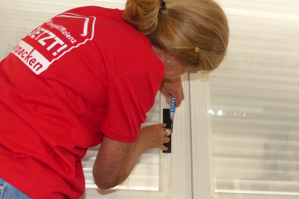  © LEA Hessen, Photo: Passivhaus Institut
Efter installation af tiltaget: vedligeholdelses-/driftsrutine | Yderligere kommentarer / links
- Overvågning af forbrug og evaluering af besparelser

Billeder
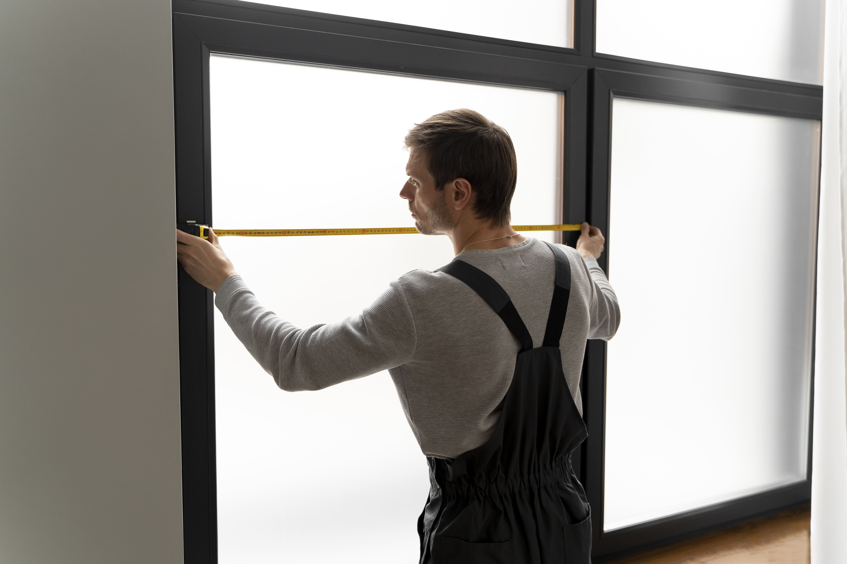
Preparation work for window film installation © designed by Magnific (www.magnific.com)

Afhængigt af deres tilstand kan vinduer stå for op til 25 % af en bygnings samlede varmetab.
I stedet for en udskiftning af vinduerne kan gamle vinduer opgraderes gennem en nymontering af glas.
Dette øger isoleringsevnen betydeligt og er billigere og mere bæredygtigt, da vinduesrammerne stadig kan bruges. Især i forbindelse med bevaringsværdige bygninger kan det bevare de gamle rammer og samtidig modernisere isoleringen.
For at opnå høj isolering med trelagsglas er det dog nødvendigt med en komplet udskiftning af vinduet, da trelagsglas ikke passer i de mindre rammer beregnet til tolagsglas.
Processen starter med en omhyggelig fjernelse af det gamle vindue eller glas, efterfulgt af forberedelse af rammen. Det nye glas monteres derefter og fastgøres sikkert, ofte med en særlig tætningsmasse for at sikre luft- og vandtæthed. Renovering af vinduer ved at male rammerne kan også indgå som en del af processen.
#isolering #bygningsskal #kuldebeskyttelse #varmebeskyttelse #termiskebroer
#kompositisoleringssystem #ydreisolering #pudssystem #eifs #etics

Nymontering af glas / udskiftning af rude

Tematisk fordeling |  | Bygningskategorier
☒ Isolering | ☐ Elproduktion | ☐ Administrativ | ☐ udannelse-/social insitution
☐ Energi-/varmesystem | ☐ Belysning | ☐ Erhverv | ☐ Boligbyggeri
☐ varmtvandsforysning | ☐ | ☐ Industriel byggeri | ☒ Alle bygningstyper

Implementeringstid | Besparelsespotentiale
☐ Hurtig implementering (inden for få dage) | ☒ Energi | ☒ Omkomstninger
☒ Hurtig implementering (inden for få dage) | ☒ CO₂
☒ Mellemlang sigt (inden for 6 måneder) | ☐ Andre positive effekter
☐ Lang sigt (længere end 12 måneder)

Orientering | Prioritetsniveau | Kvalifikationsniveau | Særlige sikkerhedskrav
☐ Adfærd | ☐ Lav | ☐ DIY / eget arbejde | ☐ Ikke nødvendigt
☐ Teknisk | ☐ Medium | ☒ Fagfirma | ☒ Anbefalet
☒ Konstruktion | ☒ Høj | ☐ Ekspert | ☐ Obligatorisk

Krav til implementering
Investeringsomkostninger | Tilbagebetalingstid
Tolagsruder koster 75–140 € pr. m²  Afhængigt af rammemateriale ca. 75 € for materialer/delkomponenter | - Tilbagebetalingstid på cirka 5–10 år
Mulige tilskud og støtteordninger | Tilgængelighed af materialer eller teknologi
 | Windows are available in large quantities.

Særlige krav, sikkerhedsforanstaltninger, udfordringer eller betingelser
Det er en meget god metode at anvende i bevaringsværdige bygninger, da man kan bevare de gamle rammer og samtidig indsætte nyt glas. Men for at opnå topmoderne isolering er det nødvendigt at udskifte vinduet med trelagsglas.

Ansvarsområder / Aktører

Obligatoriske aktører og påkrævede kompetencer
Vinduesproducenter

Frivillige / nyttige aktører og kompetencer
Energirådgiver eller bygningsingeniør/arkitekt

Mulige implementeringspartnere
---

Implementeringsprocess
Første skridt til at igangsætte tiltaget:  forberedende handlinger | Installationsvejledninger og retningslinjer, gør-det-selv-vejledninger, open source-initiativer
- Beslutning om kvaliteten af den passende vinduesrude (i forhold til rammen og det omgivende murværk)
- Beregning af nødvendige materialer
- Find specialiseret firma og indhent tilbud

Gennemførelse af hoveddelen
- Fjernelse af vinduer og nymontering af glas  - Vinduerne genmonteres af vinduesmontører i henhold til gældende retningslinjer  - Justering af vindueskomponenter | © PHI
Efter installation af tiltaget: vedligeholdelses-/driftsrutine | Yderligere kommentarer / links
- Overvågning af forbrug og evaluering af besparelser

Billeder
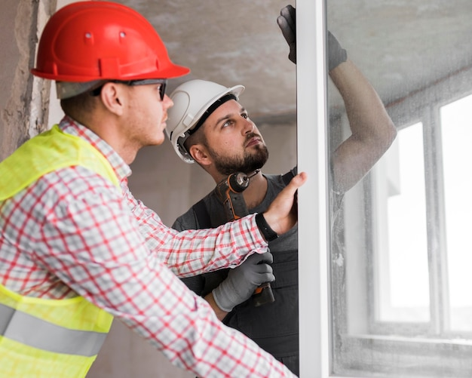
Window installation © designed by Magnific (www.magnific.com)

Afhængigt af deres tilstand kan vinduer stå for op til 25 % af en bygnings samlede varmetab.
Især når vinduer trænger til reparation eller blot er forældede, er de ikke længere energieffektive og bør udskiftes.
Ved modernisering anbefales det at opgradere gamle tolagsruder til nye to- eller trelagsruder.
Det skal sikres, at den udvendige væg efter renoveringsarbejdet ikke har en lavere isoleringsværdi end de nye vinduer, da dette ellers kan føre til skimmelsvamp.
#isolering #bygningsskal #kuldebeskyttelse #varmebeskyttelse #termiskebroer
#kompositisoleringssystem #ydreisolering #pudssystem #eifs #etics

Udskiftning af vinduer
Tematisk fordeling |  | Bygningskategorier
☒ Isolering | ☐ Elproduktion | ☐ Administrativ | ☐ udannelse-/social insitution
☐ Energi-/varmesystem | ☐ Belysning | ☐ Erhverv | ☐ Boligbyggeri
☐ varmtvandsforysning | ☐ | ☐ Industriel byggeri | ☒ Alle bygningstyper

Implementeringstid | Besparelsespotentiale
☐ Hurtig implementering (inden for få dage) | ☒ Energi | ☒ Omkomstninger
☐ Hurtig implementering (inden for få dage) | ☒ CO₂
☒ Mellemlang sigt (inden for 6 måneder) | ☒ Andre positive effekter
☐ Lang sigt (længere end 12 måneder)

Orientering | Prioritetsniveau | Kvalifikationsniveau | Særlige sikkerhedskrav
☐ Adfærd | ☐ Lav | ☐ DIY / eget arbejde | ☒ Ikke nødvendigt
☐ Teknisk | ☐ Medium | ☒ Fagfirma | ☐ Anbefalet
☒ Konstruktion | ☒ Høj | ☐ Ekspert | ☐ Obligatorisk

Krav til implementering
Investeringsomkostninger | Tilbagebetalingstid
Afhængigt af vinduernes kvalitet:  Tolagsruder: 400 € – 650 €  Trelagsruder: 500 € – 850 € | - Tilbagebetalingstid på cirka 10 år
Mulige tilskud og støtteordninger | Tilgængelighed af materialer eller teknologi
 | God tilgængelighed af vinduer

Særlige krav, sikkerhedsforanstaltninger, udfordringer eller betingelser
Særlige hensyn ved bygninger med bevaringsværdi. Under visse omstændigheder kan ny rudemontage være en fornuftig løsning for at bevare den oprindelige ramme.

Ansvarsområder / Aktører

Obligatoriske aktører og påkrævede kompetencer
Vinduesfirma, tømrere

Frivillige / nyttige aktører og kompetencer
Energirådgiver

Mulige implementeringspartnere
---

Implementeringsprocess
Første skridt til at igangsætte tiltaget:  forberedende handlinger | Installationsvejledninger og retningslinjer, gør-det-selv-vejledninger, open source-initiativer
- Verificering af støtteberettigelse (i nogle lande vigtigt før kontrakter underskrives)
- Rådgivning med energikonsulent for at vurdere behovet for udskiftning, f.eks. beskadigede vinduer eller påkrævet energimodernisering
- Gennemgang af bygningens klimaskærm for at kunne installere egnede vinduer – bedst udført med et energikoncept
- Hvis mere end 1/3 af vinduerne udskiftes, kræves der et ventilationskoncept (gælder i Tyskland)

Gennemførelse af hoveddelen
- Indkøb af vinduer og installationsservice fra specialiseret firma.  - Udskiftning af vinduer gennem firmaet ved fjernelse af gamle vinduer, montering af nye vinduer og installation.  - Malearbejde eller pudsning kan være nødvendigt.  - Der skal også være opmærksomhed på lufttæthed og beskyttelse mod slagregn. | © PHI
Efter installation af tiltaget: vedligeholdelses-/driftsrutine | Yderligere kommentarer / links
- Regelmæssig kontrol af vinduestætninger og vinduers tæthed for at opretholde en god funktion.
- Overvågning og evaluering af energibesparelser.

Billeder
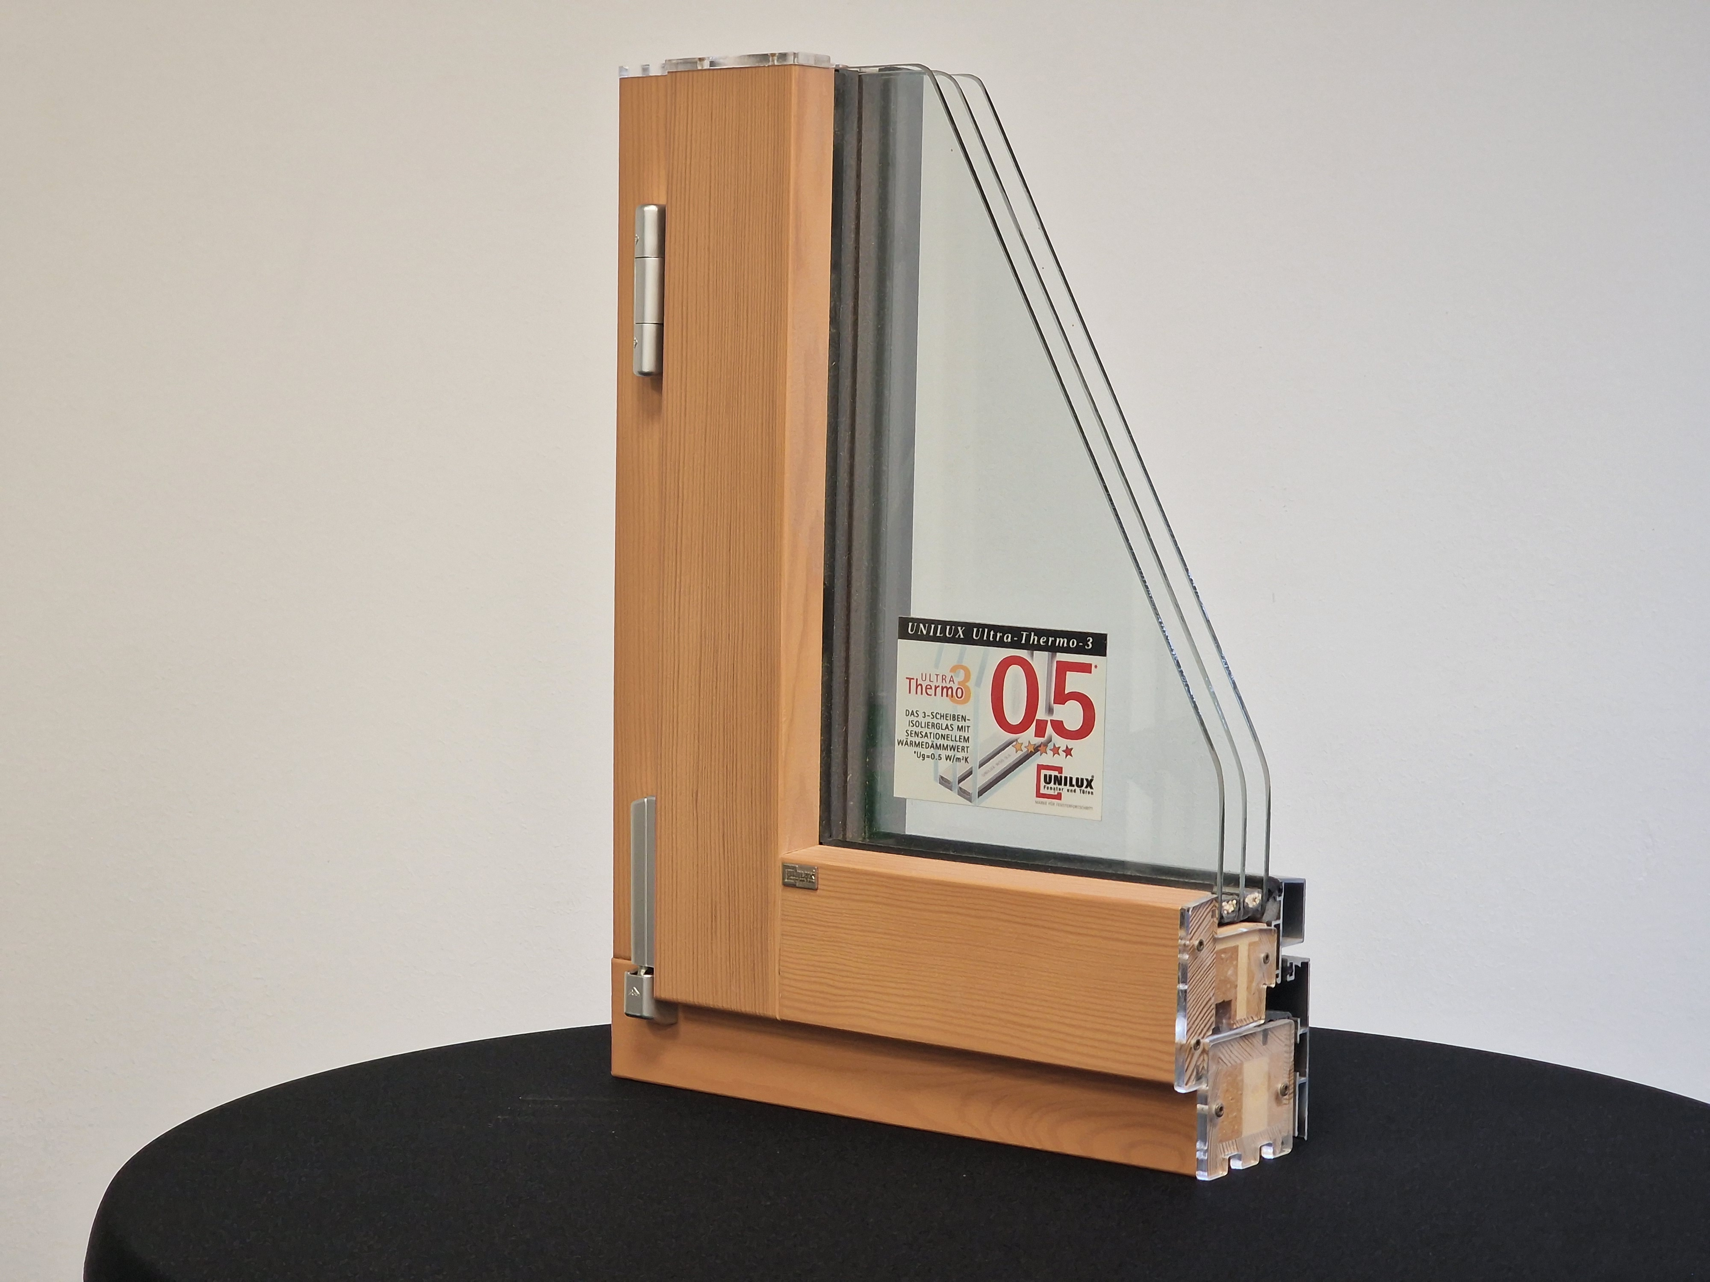
Triple glazing example © ZEBAU GmbH

Isolerende persienner og skodder

Kort beskrivelse
Forældet vinduesglas kan forårsage op til 20-30 % varmetab i en bygning. Skodder og rulleskodder tilbyder beskyttelse mod sol, støj, indbrud og miljøpåvirkninger.
Rulleskodder monteres udvendigt og kan automatiseres med sensorer, timere eller smart home-integration. Persienner installeres indendørs og automatiseres sjældent. Termiske gardiner er lavet af materialer som polyester, aluminium eller folie og hjælper med at opretholde indetemperaturen ved at blokere varme eller kulde. Persienner fremstillet af isolerende materialer, såsom træ eller specielle plasttyper, giver ekstra isolering og reducerer varmetab gennem vinduer.
I varme somre skærmer persienner mod direkte sollys, hvilket hjælper med at holde huset køligere og reducerer behovet for aircondition.
Det er særligt effektivt at implementere disse løsninger i forbindelse med udskiftning af vinduer, da det mindsker omkostningerne til stillads og installationsarbejde.
#isolering #bygningskonstruktion #kuldebeskyttelse #varmebeskyttelse #yderisolering

Tematisk fordeling |  | Bygningskategorier
☒ Isolering | ☐ Elproduktion | ☐ Administrativ | ☐ udannelse-/social insitution
☐ Energi-/varmesystem | ☒ Belysning | ☐ Erhverv | ☐ Boligbyggeri
☐ varmtvandsforysning | ☐ | ☐ Industriel byggeri | ☒ Alle bygningstyper

Implementeringstid | Besparelsespotentiale
☒ Hurtig implementering (inden for få dage) | ☒ Energi | ☒ Omkomstninger
☒ Hurtig implementering (inden for få dage) | ☒ CO₂ | Besparelser fra 5 – 30 %
☐ Mellemlang sigt (inden for 6 måneder) | ☒ Andre positive effecter  beskyttelse mod indbrud.
☐ Lang sigt (længere end 12 måneder)

Orientering | Prioritetsniveau | Kvalifikationsniveau | Særlige sikkerhedskrav
☐ Adfærd | ☐ Lav | ☒ DIY / eget arbejde | ☒ Ikke nødvendigt
☐ Teknisk | ☐ Medium | ☒ Fagfirma | ☐ Anbefalet
☒ Konstruktion | ☒ Høj | ☐ Ekspert | ☐ Obligatorisk

Krav til implementering
Investeringsomkostninger | Tilbagebetalingstid
Skodder koster 200–300 € pr. stk. Derudover koster motor og automatisering 50 € eller mere.  Persienner koster 30 € pr. stk. eller mere, afhængigt af design og isoleringsevne. | - 5–10 år afhængigt af vinduernes kvalitet og brugeradfærd.
Mulige tilskud og støtteordninger | Tilgængelighed af materialer eller teknologi
Findes i store mængder mange steder, f.eks. i byggemarkeder og onlinebutikker.
Findes i mange varianter med fordele og ulemper med hensyn til økologi, pris og bearbejdelighed.

Særlige krav, sikkerhedsforanstaltninger, udfordringer eller betingelser
Ved brug af gardiner er det vigtigt at afdække radiatorerne i opvarmningsperioder.
Materialer kan genanvendes, hvis de ikke er malet eller kraftigt bearbejdet.
Ved bygningsfredning kan det være nødvendigt at kontakte fredningsmyndighederne.

Ansvarsområder / Aktører

Obligatoriske aktører og påkrævede kompetencer

Frivillige / nyttige aktører og kompetencer
Vinduesfirma til installation, især ved større bygninger.
Ved vinduesudskiftning bør man kontakte vinduesproducenter for rådgivning og installation.

Mulige implementeringspartnere
Vinduesproducenter
Pedel, vedligeholdelsespersonale

Implementeringsprocess
Første skridt til at igangsætte tiltaget:  forberedende handlinger | Installationsvejledninger og retningslinjer, gør-det-selv-vejledninger, open source-initiativer
- Verificering af støtteberettigelse (i nogle lande vigtigt inden kontraktunderskrivelse).
- Beslutning om nødvendige tiltag for hvert vindue, f.eks. indbrudssikring.
- Tjek af bygningens konstruktion for bæreevne, så den kan klare den ekstra belastning.
- Undersøgelse af muligheden for at kombinere med andre tiltag

Gennemførelse af hoveddelen
- Opmåling af vinduer for at købe passende produkter.  - Stillads kan være nødvendigt og bruges i forbindelse med yderligere tiltag.  - Installation af persienner og/eller skodder som gør-det-selv eller via firma.  - Hvis relevant, programmering af automatisering efter timer eller lyssensorer.  - Funktionskontrol. | © PHI
Efter installation af tiltaget: vedligeholdelses-/driftsrutine | Yderligere kommentarer / links
- Overvågning af energiforbrug og evaluering af besparelser.
- Regelmæssig inspektion, især af udendørs skodder.

Billeder
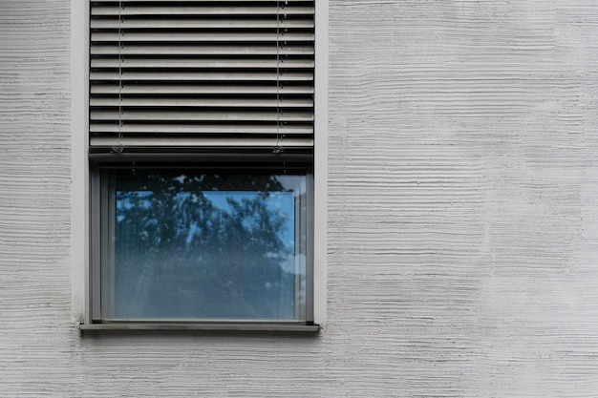
External shutter © designed by Magnific (www.magnific.com)

Dørlukker

Kort beskrivelse
Åbne døre kan føre til varmetab og nedsat komfort, især i bygninger med forskellige temperaturzoner. Automatisk åbning/lukning af døre forhindrer, at døre efterlades åbne, hvilket gør det muligt at spare energi. Dette forhindrer, at varm luft slipper ud af rummet, eller – i tilfælde af aircondition om sommeren – at rummet opvarmes udefra.
Hvis døre mellem enkelte rum i boliger eller lejligheder holdes lukkede, kan der spares op til 5 % på varmeregningen. Cambridge University har anslået, at lukkede døre i butikker kan reducere energiforbruget med op til 50 %.
#energibesparelse #dørlukker

Tematisk fordeling |  | Bygningskategorier
☒ Isolering | ☐ Elproduktion | ☐ Administrativ | ☐ udannelse-/social insitution
☒ Energi-/varmesystem | ☐ Belysning | ☐ Erhverv | ☐ Boligbyggeri
☐ varmtvandsforysning | ☐ | ☐ Industriel byggeri | ☒ Alle bygningstyper

Implementeringstid | Besparelsespotentiale
☒ Hurtig implementering (inden for få dage) | ☒ Energi | ☒ Omkomstninger
☐ Hurtig implementering (inden for få dage) | ☐ CO₂ | Besparelser: op til 10 %
☐ Mellemlang sigt (inden for 6 måneder) | ☒ Andre positive effecter
☐ Lang sigt (længere end 12 måneder)

Orientering | Prioritetsniveau | Kvalifikationsniveau | Særlige sikkerhedskrav
☐ Adfærd | ☒ Lav | ☒ DIY / eget arbejde | ☒ Ikke nødvendigt
☒ Teknisk | ☐ Medium | ☒ Fagfirma | ☐ Anbefalet
☐ Konstruktion | ☐ Høj | ☐ Ekspert | ☐ Obligatorisk

Krav til implementering
Investeringsomkostninger | Tilbagebetalingstid
Fra 30 € pr. enhed for simpel funktion.  Omkring 200 € pr. enhed for branddøre, tilgængelighed og andre funktioner. | - Små investeringsomkostninger og en gennemsnitlig reduktion i energiomkostninger på op til 10 % giver en hurtig tilbagebetaling af investeringen.
Mulige tilskud og støtteordninger | Tilgængelighed af materialer eller teknologi
 | Automatiske dørlukkere/-åbnere er let tilgængelige i butikker.

Særlige krav, sikkerhedsforanstaltninger, udfordringer eller betingelser
Branddøre skal ifølge lovgivningen lukke automatisk, og døre i flugtveje skal kunne åbnes let i flugtretningen.
Automatiske dørlukkere/-åbnere skal i bygninger, der ikke er boliger, placeres på en måde, så de også kan benyttes af personer med handicap.

Ansvarsområder / Aktører

Obligatoriske aktører og påkrævede kompetencer

Frivillige / nyttige aktører og kompetencer
Tømrere, vindues- og dørproducenter

Mulige implementeringspartnere
Pedel, vedligeholdelsespersonale

Implementeringsprocess
Første skridt til at igangsætte tiltaget:  forberedende handlinger | Installationsvejledninger og retningslinjer, gør-det-selv-vejledninger, open source-initiativer
- Verificering af støtteberettigelse (i nogle lande vigtigt før kontrakter underskrives).
- Valg og indkøb af passende dørlukkere i henhold til kravene (branddøre, flugtvejsdøre, tilgængelighed).
- Forberedelse til installation i henhold til vejledninger eller indkøb af installationsservice gennem firma.

Gennemførelse af hoveddelen
- Installation som gør-det-selv eller via firma.  - Tjek, om døren åbner og lukker gnidningsfrit. | © PHI
Efter installation af tiltaget: vedligeholdelses-/driftsrutine | Yderligere kommentarer / links
- Regelmæssig kontrol og vedligeholdelse.

Billeder
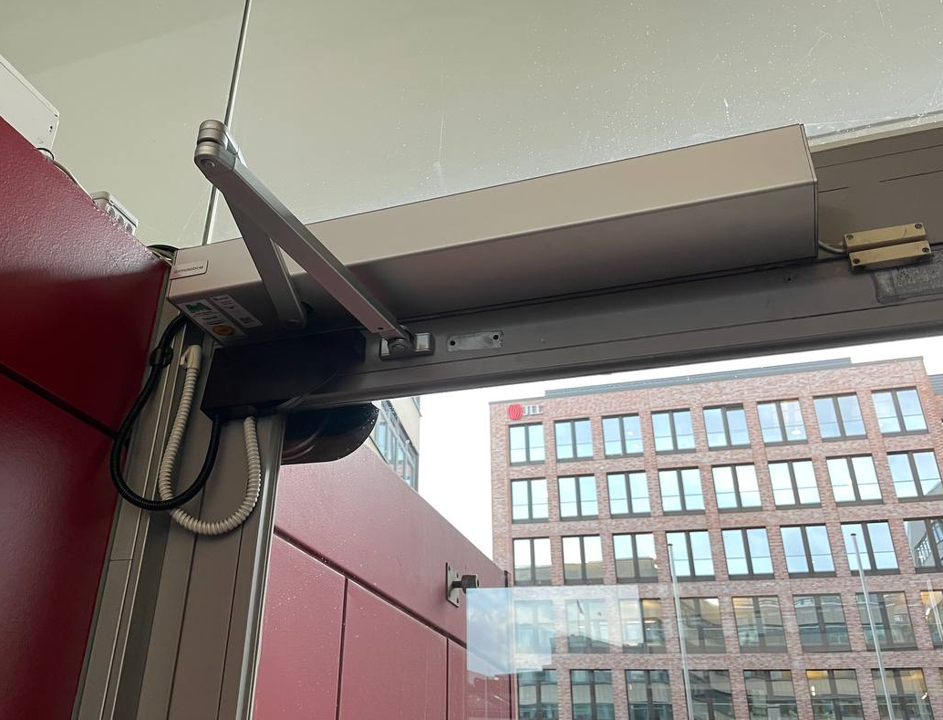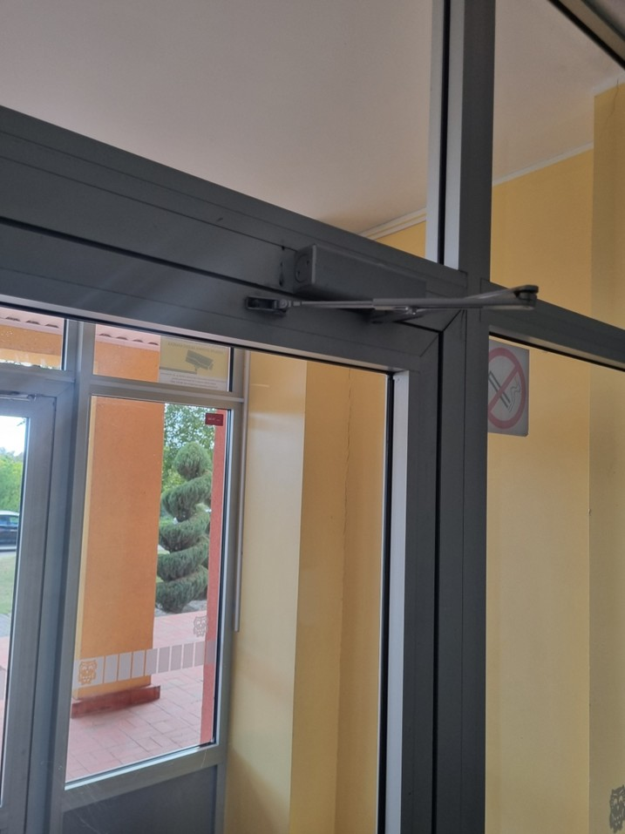
Electric door closer ©Johanna Fink Door closer © Paistrys Juozas Zikaras Gymnasium

Rørisolering

Kort beskrivelse
Uisolerede rør og fittings kan stå for op til 25 % af en bygnings samlede varmeenergiforbrug, da varmen afgives til uopvarmede rum eller vægge, inden den når det tiltænkte opvarmede område. En effektiv løsning er termisk isolering af rør, ledninger, fittings, armaturer og flanger (samt varmtvandsbeholdere og tanke) med isoleringsmaterialer og tætningsbånd for at forhindre varmetab. Det er en enkel og billig måde at spare energi og reducere omkostninger på.
Det vigtigste sted at isolere er rørføringen i kælderen, da uopvarmede kældre medfører højt varmetab lige fra starten af varmesystemet.
Et godt sted at begynde er isolering af let tilgængelige rør ved at vikle skumrør omkring blotlagte rør og fittings. Denne indsats kan udføres som gør-det-selv. Andre varmeinstallationer kan være vanskeligere at komme til og kræver derfor en specialvirksomhed eller vedligeholdelsespersonale.
#isolering #rørisolering #fittings #flanger #rør #varmtvand #vandtank #varmtvandsforsyning #vandsystem

Tematisk fordeling |  | Bygningskategorier
☒ Isolering | ☐ Elproduktion | ☐ Administrativ | ☐ udannelse-/social insitution
☐ Energi-/varmesystem | ☐ Belysning | ☐ Erhverv | ☐ Boligbyggeri
☒ varmtvandsforysning | ☐ | ☐ Industriel byggeri | ☒ Alle bygningstyper

Implementeringstid | Besparelsespotentiale
☒ Hurtig implementering (inden for få dage) | ☒ Energi | ☒ Omkomstninger
☒ Hurtig implementering (inden for få dage) | ☒ CO₂
☐ Mellemlang sigt (inden for 6 måneder) | ☒ Andre positive effecter
☐ Lang sigt (længere end 12 måneder) | Forbedret varmedistribution

Orientering | Prioritetsniveau | Kvalifikationsniveau | Særlige sikkerhedskrav
☐ Adfærd | ☐ Lav | ☒ DIY / eget arbejde | ☒ Ikke nødvendigt
☒ Teknisk | ☐ Medium | ☒ Fagfirma | ☐ Anbefalet
☒ Konstruktion | ☒ Høj | ☐ Ekspert | ☐ Obligatorisk

Krav til implementering
Investeringsomkostninger | Tilbagebetalingstid
Forberedelse og installation af termisk isolering  - Skumisolering (f.eks. polyethylen): 5–7 €/m  - Gummiisolering: 1–5 €/m  - Mineraluldsisolering: 4–9 €/m | - På grund af de lave investeringsomkostninger og det høje energibesparelsespotentiale er tilbagebetalingstiden under ét år.
Mulige tilskud og støtteordninger | Tilgængelighed af materialer eller teknologi
Findes i store mængder mange steder, f.eks. i byggemarkeder og onlinebutikker.
Findes i mange varianter med fordele og ulemper med hensyn til økologi, pris og bearbejdelighed.

Særlige krav, sikkerhedsforanstaltninger, udfordringer eller betingelser
Mulig modstand fra lejere på grund af det øgede pladskrav i kældre.
Højt CO₂-aftryk fra isoleringsmaterialer fremstillet af fossile brændstoffer.
Isolering fremstillet af bæredygtige materialer (f.eks. bio-polyethylen, naturgummi m.m.) er også tilgængelig.

Ansvarsområder / Aktører

Obligatoriske aktører og påkrævede kompetencer
Varmeselskab til komplekse systemer i større bygninger.

Frivillige / nyttige aktører og kompetencer

Mulige implementeringspartnere

Implementeringsprocess
Første skridt til at igangsætte tiltaget:  forberedende handlinger |  | Installationsvejledninger og retningslinjer, gør-det-selv-vejledninger, open source-initiativer
  - Verificering af støtteberettigelse (i nogle lande vigtigt før kontrakter underskrives)
  - Opstilling af inventar over uisolerede rør og fittings samt efterfølgende beregning af materialebehov.
  - Indkøb af materialer og sammensætning af nødvendigt værktøj og personale til udførelsen.
  - Hvis nødvendigt, afdækning af rør og etablering af arbejdsplads.
Udførelse af hoveddelen
- Skæring og tilpasning af isoleringsskaller med tæppeknive eller lignende. | 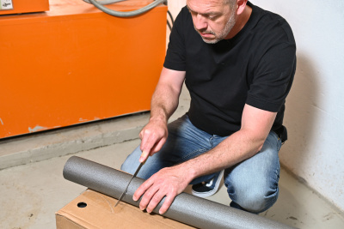  © LEA Hessen, Photo: Rundel
- Isolering af lige rør. | 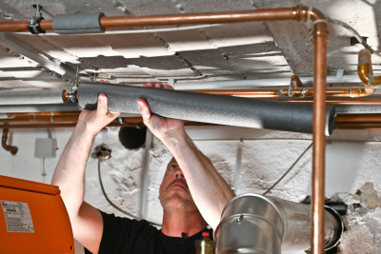  © LEA Hessen, Photo: Rundel
- Isolering af bøjninger. | 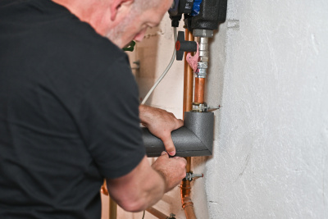  © LEA Hessen, Photo: Rundel
- Isolering af T-stykker. | 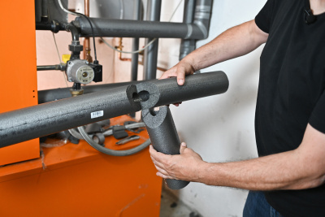  © LEA Hessen, Photo: Rundel
- Isolering af ventiler og fittings, så de stadig er funktionelle efterfølgende. | 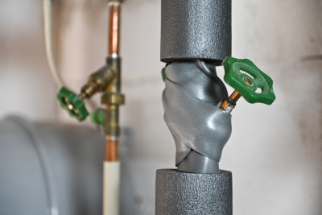  © LEA Hessen, Photo: Rundel
Efter installation af tiltaget: vedligeholdelses- og driftsrutine. | Yderligere kommentarer / links
- Overvågning og evaluering af energibesparelser.

Billeder
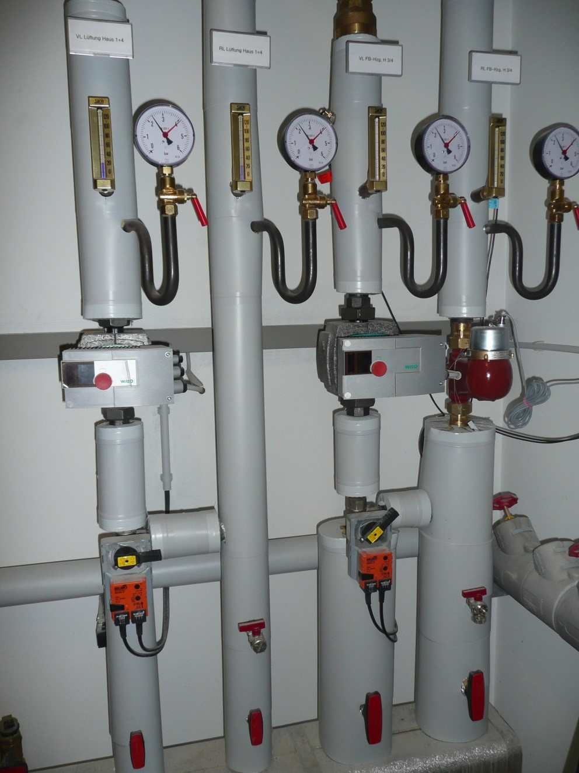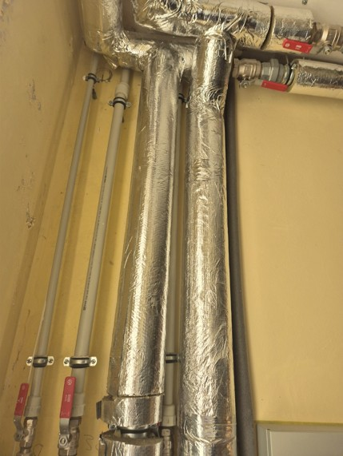
Isolated pipes © ZEBAU GmbH Isolated pipes © Krekenava Mykolas Antanaitis Gymnasium

Heating, Electricity and Water
- Vandbaseret varmeregulering (hydronisk balancering)
- Varmebelastningsstyring / Smart temperaturkontrol
- Smart-termostater
- Temperaturstyring via app
- Vizualisering af energiforbrug / Energimonitorering
- Tilpasning af belysning
- Energieffektiv belysning / LED-belysning
- Belysningsstyring
- Tænd/sluk-ur til stikkontakt / digitalt stik
- Vandbesparende perlator til vandhane
- Sensorstyret vandhane

Hydronisk balancering

Kort beskrivelse
I gamle varmesystemer og efter ændringer i systemerne forsynes rummene ofte med forskellig gennemstrømning af varmt vand, hvilket betyder, at radiatorer længere væk fra varmekilden ofte bliver mindre varme. Dette medfører et øget brændstofforbrug.
For at opvarme alle rum i en bygning jævnt og effektivt, skal vandgennemstrømningen i hver radiator og varmekreds reguleres. Dette gøres ved hjælp af hydronisk balancering.
Det giver ikke kun en bedre varmefordeling, men sparer også energi, da fremløbstemperaturen kan sænkes ved at forbedre fordelingen af det varme vand. På den måde kan energiforbrug og omkostninger reduceres med op til 15 %, og CO₂-udledningen fra varmesystemer baseret på fossile brændsler mindskes. Samtidig kan termostater udskiftes og mere effektive pumper installeres, hvis det er nødvendigt.
#hydroniskbalancering #hydrauliskbalancering #udligning #justering #varme #radiator #termostatventil #ventil

Tematisk fordeling |  | Bygningskategorier
☐ Isolering | ☐ Elproduktion | ☐ Administrativ | ☐ udannelse-/social insitution
☒ Energi-/varmesystem | ☐ Belysning | ☐ Erhverv | ☐ Boligbyggeri
☐ varmtvandsforysning | ☐ | ☐ Industriel byggeri | ☒ Alle bygningstyper

Implementeringstid | Besparelsespotentiale
☐ Hurtig implementering (inden for få dage) | ☒ Energi | ☒ Omkomstninger
☒ Hurtig implementering (inden for få dage) | ☒ CO₂ | Typisk 5–7 %, op til 15 %
☒ Mellemlang sigt (inden for 6 måneder) | ☒ Andre positive effecter
☐ Lang sigt (længere end 12 måneder) | Længere levetid og lavere reparationsomkostninger.

Orientering | Prioritetsniveau | Kvalifikationsniveau | Særlige sikkerhedskrav
☐ Adfærd | ☐ Lav | ☐ DIY / eget arbejde | ☐ Ikke nødvendigt
☒ Teknisk | ☐ Medium | ☒ Fagfirma | ☒ Anbefalet
☐ Konstruktion | ☒ Høj | ☐ Ekspert | ☐ Obligatorisk

Krav til implementering
Investeringsomkostninger | Tilbagebetalingstid
500 € – 1500 € (afhænger af bygningens størrelse)  Eftermontering til forindstillelige termostatventiler koster ca. 30 € pr. radiator.  Udskiftning af cirkulationspumpe til varmesystem koster omkring 300–400 €. | - Tilbagebetaling af investeringen inden for to år  (ved 15 % energibesparelse og omkostningsreduktion)  Mellem tre og et halvt og seks år ved lavere besparelser eller dyr installation.
Mulige tilskud og støtteordninger | Tilgængelighed af materialer eller teknologi
 | Tiltaget er relativt ukompliceret, og materialer er lette at anskaffe, hvilket gør det nemt at overbevise beslutningstagere.

Særlige krav, sikkerhedsforanstaltninger, udfordringer eller betingelser
Adgang til alt varmesystemudstyr og alle radiatorer er nødvendig, og radiatorerne skal have forindstillelige ventiler.
Manglende data kan gøre processen mere tidskrævende.

Ansvarsområder / Aktører

Obligatoriske aktører og påkrævede kompetencer
En energikonsulent eller arkitekt, som beregner varmebelastningen, og en varmetekniker/varmeinstallatør, som installerer varmeventiler i varmekredsen.

Frivillige / nyttige aktører og kompetencer

Mulige implementeringspartnere

Implementeringsprocess
Første skridt til at igangsætte tiltaget:  forberedende handlinger |  | Installationsvejledninger og retningslinjer, gør-det-selv-vejledninger, open source-initiativer
- Før hydronisk balancering kan udføres, skal varmebelastningen beregnes. Varmebehovet fastsættes ud fra temperaturforskellen til den lavest forventede udetemperatur samt driftsforholdene for varmesystemet, og anlæggets funktion kontrolleres.
- Derefter fastlægges de hydrauliske data. Dette omfatter gennemstrømningsmængde, frem- og returløbstemperatur, tryktab og pumpetryk.

Udførelse af hoveddelen
- Når disse data er indsamlet, kan hydronisk balancering udføres.  - Hver radiator indstilles til en specifik gennemstrømningsmængde. Ved en given fremløbstemperatur og systemets driftsbetingelser skal hvert rum forsynes med den nødvendige varme for at opnå den ønskede rumtemperatur. Returløbet fra hver radiator bør have næsten samme temperatur.  - Før arbejdet afsluttes, bør alle indstillinger og radiatorer kontrolleres, så der kan foretages justeringer om nødvendigt. | Efter installationen bør bygningens brugere informeres om, hvordan termostatventilerne skal indstilles for at opnå optimal effektivitet.
Efter installation af tiltaget: vedligeholdelses- og driftsrutine. | Yderligere kommentarer / links
- Når tiltaget er optimalt implementeret, er der ikke behov for vedligeholdelse.
- Hvis der senere foretages bygningsmæssige ændringer, såsom udskiftning af vinduer eller installation af bygningsisolering, bør varmeberegningen opdateres, og ventilerne kan justeres igen.

Billeder
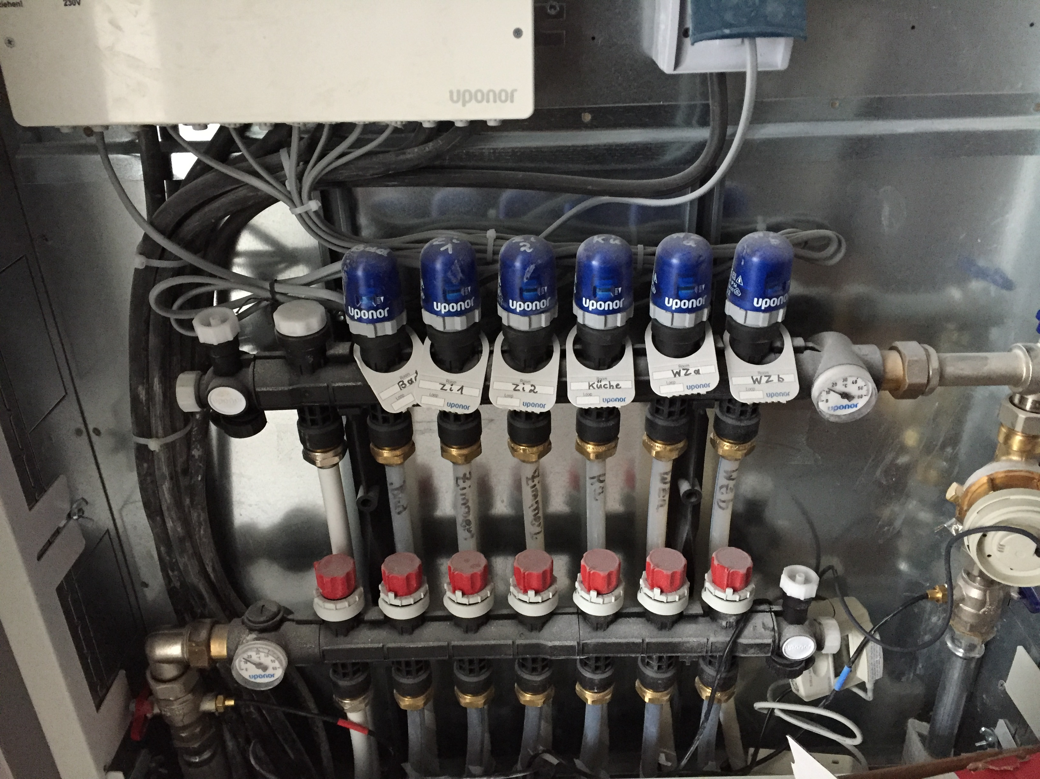
Pre adjustment of floor heating system © ZEBAU

Varmebelastningsstyring / Smart temperaturkontrol

Kort beskrivelse
Varmebelastningsstyring omfatter både beregning af varmebelastning og selve temperaturstyringen. Ved at fastlægge varmebehovet i en bygning på forskellige tidspunkter kan man identificere energibesparelsespotentiale – for eksempel om natten eller i ubenyttede rum. I perioder med lav varmebelastning anvendes smart temperaturkontrol til at sænke rumtemperaturen. Dette kan ske gennem automatisering af varmesystemet eller ved tidsstyrede afspærringsventiler på radiatorer, og er særligt effektivt i ældre, dårligt isolerede bygninger, hvor varmetabet i inaktive perioder langt overstiger den ekstra energi, der kræves for at genopvarme bygningen om morgenen. Energibesparelsen ved nattemperatursænkning ligger typisk mellem 5 % og 15 %.
Derudover kan varmesystemer tilsluttes en udendørs temperatursensor, så systemet regulerer varmen ud fra forskellen mellem ude- og indetemperatur. Dette mindsker risikoen for overopvarmning på varmere dage og kan reducere energiforbruget med op til 30 %.
#varmebelastning #varmebehovsberegning #beslutningsstøtte #smarttemperaturkontrol #smarthjem #smartbygninger #nattemperaturreduktion #sommerreduktion #rumtemperatur

Tematisk fordeling |  | Bygningskategorier
☐ Isolering | ☐ Elproduktion | ☐ Administrativ | ☐ udannelse-/social insitution
☒ Energi-/varmesystem | ☐ Belysning | ☐ Erhverv | ☐ Boligbyggeri
☐ varmtvandsforysning | ☐ | ☐ Industriel byggeri | ☒ Alle bygningstyper

Implementeringstid | Besparelsespotentiale
☒ Hurtig implementering (inden for få dage) | ☒ Energi | ☒ Omkomstninger
☒ Hurtig implementering (inden for få dage) | ☒ CO₂ | Op til 30 % energibesparelse
☐ Mellemlang sigt (inden for 6 måneder) | ☒ Andre positive effecter
☐ Lang sigt (længere end 12 måneder) | Præcis temperaturkomfort, selvbestemmelse

Orientering | Prioritetsniveau | Kvalifikationsniveau | Særlige sikkerhedskrav
☒ Adfærd | ☒ Lav | ☒ DIY / eget arbejde | ☒ Ikke nødvendigt
☒ Teknisk | ☐ Medium | ☒ Fagfirma | ☐ Anbefalet
☐ Konstruktion | ☐ Høj | ☐ Ekspert | ☐ Obligatorisk

Krav til implementering
Investeringsomkostninger | Tilbagebetalingstid
Udendørssensor og termostat: 50–100 €  Komplette automatiseringssystemer med smart controller/app og radiatortermostater: op til 500 € | - Tilbagebetalingstid for smart temperaturkontrol: 1,2 år  Levetid: 10 år
Mulige tilskud og støtteordninger | Tilgængelighed af materialer eller teknologi
 | Tiltaget er ukompliceret, og materialer/værktøj er lette at anskaffe.

Særlige krav, sikkerhedsforanstaltninger, udfordringer eller betingelser
Nyttige kriterier ved valg af teknologileverandør er, at der er adgang til visualiseringer og evalueringer uden behov for yderligere indkøb af hardware.

Ansvarsområder / Aktører

Obligatoriske aktører og påkrævede kompetencer
Varmeselskab, som installerer varmeventiler.

Frivillige / nyttige aktører og kompetencer
Leverandør af passende systemteknologi, energikonsulent.

Mulige implementeringspartnere

Implementeringsprocess
Første skridt til at igangsætte tiltaget:  forberedende handlinger | Installationsvejledninger og retningslinjer, gør-det-selv-vejledninger, open source-initiativer
- Analyse af varmebelastning og den nødvendige temperatur, bygningens struktur og kompatibilitet med varmesystemet.
- Det anbefales at få vurderet muligheden for nattemperaturreduktion eller andre reduktionsperioder af fagfolk.
Udførelse af hoveddelen
- Indkøb af udstyr eller bestilling af service fra et varmeselskab  - Installation af ventiler, sensorer, automatiseringsudstyr og timer  - Indstilling af timere og programmering af scenarier til automatisering | Information til lejere, medarbejdere
Efter installation af tiltaget: vedligeholdelses- og driftsrutine. | Yderligere kommentarer / links
- Træning i korrekt brug
- Overvågning af driften for at sikre funktionalitet

Smart-termostater

Kort beskrivelse
Fra 30 % i fremstillingsindustrien og op til 50 % af energibehovet i kontorer stammer fra varmesystemer. Dette giver et stort potentiale for energibesparelser ved at sænke rumtemperaturen, hvor det er muligt. Dette kan gøres med smart-termostater.
En smart-termostat regulerer automatisk temperaturen i radiatorer for at reducere opvarmningsomkostningerne om vinteren. Når rum eller bygninger ikke er i brug – f.eks. efter åbningstid eller om natten – sænkes temperaturen automatisk. Det er vigtigt at holde temperaturen over 16 °C på isolerede vægge for at mindske risikoen for skimmelsvamp. Reduktionsniveauet kan variere afhængigt af bygningens struktur og type.
Smart-termostater kan programmeres til automatisk drift, hvilket er særligt nyttigt i bygninger med faste drifts- eller brugstider, som kontorer eller skoler.
#varmestyring #energibesparelse #termostat #smarttermostater
#varmebelastning #varmebehovsberegning #beslutningsstøtte #smarttemperaturkontrol #smarthjem #smartbygninger #nattemperaturreduktion #sommerreduktion #rumtemperatur

Tematisk fordeling |  | Bygningskategorier
☐ Isolering | ☐ Elproduktion | ☐ Administrativ | ☐ udannelse-/social insitution
☒ Energi-/varmesystem | ☐ Belysning | ☐ Erhverv | ☐ Boligbyggeri
☐ varmtvandsforysning | ☐ | ☐ Industriel byggeri | ☒ Alle bygningstyper

Implementeringstid | Besparelsespotentiale
☒ Hurtig implementering (inden for få dage) | ☒ Energi | ☒ Omkomstninger
☒ Hurtig implementering (inden for få dage) | ☒ CO₂ | Op til 10-20 % energibesparelse
☐ Mellemlang sigt (inden for 6 måneder) | ☒ Andre positive effecter
☐ Lang sigt (længere end 12 måneder) | Sparer energi uden at forårsage ubehag.

Orientering | Prioritetsniveau | Kvalifikationsniveau | Særlige sikkerhedskrav
☒ Adfærd | ☒ Lav | ☒ DIY / eget arbejde | ☒ Ikke nødvendigt
☒ Teknisk | ☐ Medium | ☒ Fagfirma | ☐ Anbefalet
☐ Konstruktion | ☐ Høj | ☐ Ekspert | ☐ Obligatorisk

Krav til implementering
Investeringsomkostninger | Tilbagebetalingstid
50–100 € for automatiske programmerbare termostater. | - Afhængigt af energipriser og opvarmningsadfærd er tilbagebetalingstiden mellem 2 og 6 måneder.
Mulige tilskud og støtteordninger | Tilgængelighed af materialer eller teknologi
 | Termostater kan som regel købes i byggemarkeder eller specialbutikker, med et bredt udvalg af enheder, der er tilgængelige med det samme.

Særlige krav, sikkerhedsforanstaltninger, udfordringer eller betingelser

Ansvarsområder / Aktører

Obligatoriske aktører og påkrævede kompetencer
.

Frivillige / nyttige aktører og kompetencer
Specialiseret firma til installation, især til større erhvervsejendomme eller kontorer.

Mulige implementeringspartnere
Pedel, vedligeholdelsespersonale

Implementeringsprocess
Første skridt til at igangsætte tiltaget:  forberedende handlinger | Installationsvejledninger og retningslinjer, gør-det-selv-vejledninger, open source-initiativer
- Beregning af indendørstemperaturer og varmebehov
- Beslutning om typen af termostat (fjernstyret eller programmerbar)
- Indhentning af specialiseret firma om nødvendigt
Udførelse af hoveddelen
- Installation af termostater på radiatorerne i henhold til medfølgende producentvejledning eller installation udført af specialiseret firma. | Information om betjening til kontormedarbejdere og lejere.
Efter installation af tiltaget: vedligeholdelses- og driftsrutine. | Yderligere kommentarer / links
- Hvis termostaten er programmerbar, kræves der ingen handling efter programmering  - Regelmæssig kontrol af enhederne for lavt batteriniveau | At sænke indendørstemperaturen til under 16 grader i isolerede rum kan fremme skimmelsvamp.

Billeder
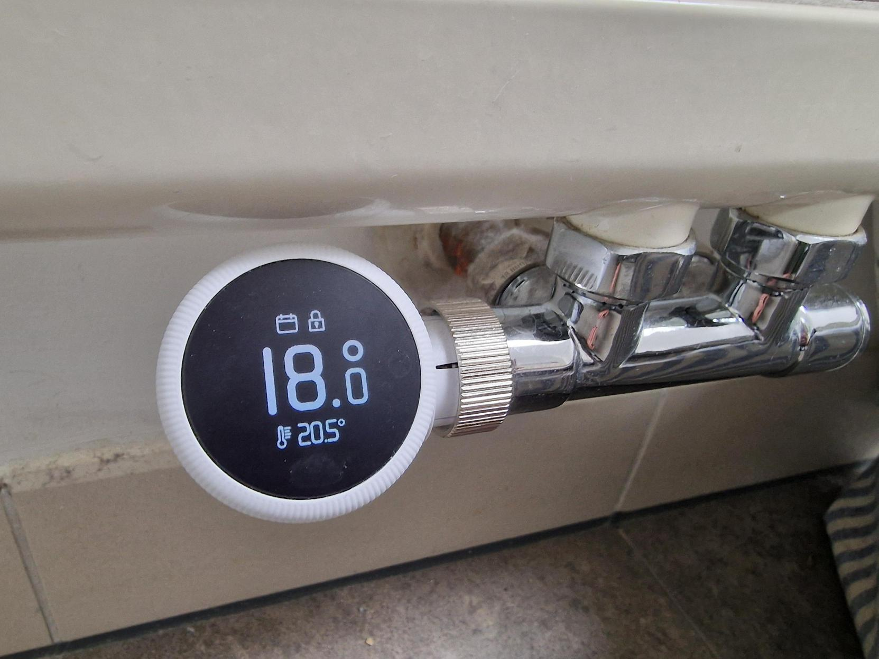
SmartHome Thermostat © ZEBAU GmbH

Temperaturstyring via app

Kort beskrivelse
Energibehovet til opvarmning af rum og bygninger er meget omfattende og rummer et stort besparelsespotentiale – især i bygninger eller rum, der står tomme om natten, men stadig opvarmes, eller som kun bruges lejlighedsvis, som f.eks. hotelværelser eller pensionater.
Det største energiforbrug til opvarmning stammer fra elektriske varmeapparater, som kan udstyres med styrbare enheder, der via en passende app regulerer radiatorerne ned i temperatur eller slukker dem, når rummene ikke er i brug.
I stedet for at lade disse enheder eller en traditionel varmekilde køre konstant eller dagligt skrues op efter nattemperaturreduktion, kan de aktiveres via en app inden brugeren ankommer.
#elforbrugsstyring #smartløsninger #smarthjem

Tematisk fordeling |  | Bygningskategorier
☐ Isolering | ☐ Elproduktion | ☐ Administrativ | ☐ udannelse-/social insitution
☒ Energi-/varmesystem | ☐ Belysning | ☒ Erhverv | ☒ Boligbyggeri
☐ varmtvandsforysning | ☐ | ☐ Industriel byggeri | ☒ Alle bygningstyper

Implementeringstid | Besparelsespotentiale
☒ Hurtig implementering (inden for få dage) | ☒ Energi | ☒ Omkomstninger
☒ Hurtig implementering (inden for få dage) | ☒ CO₂ | 10–15 % elbesparelse
☐ Mellemlang sigt (inden for 6 måneder) | ☒ Andre positive effecter
☐ Lang sigt (længere end 12 måneder) | Sparer energi uden at forårsage ubehag.

Orientering | Prioritetsniveau | Kvalifikationsniveau | Særlige sikkerhedskrav
☐ Adfærd | ☒ Lav | ☒ DIY / eget arbejde | ☒ Ikke nødvendigt
☒ Teknisk | ☒ Medium | ☒ Fagfirma | ☐ Anbefalet
☐ Konstruktion | ☐ Høj | ☐ Ekspert | ☐ Obligatorisk

Krav til implementering
Investeringsomkostninger | Tilbagebetalingstid
125 € pr. enhed inkl. installation. | - Omtrentlig tilbagebetalingstid: inden for 10 måneder.
Mulige tilskud og støtteordninger | Tilgængelighed af materialer eller teknologi
 | Der findes mange forskellige løsninger på markedet.

Særlige krav, sikkerhedsforanstaltninger, udfordringer eller betingelser

Ansvarsområder / Aktører

Obligatoriske aktører og påkrævede kompetencer
.

Frivillige / nyttige aktører og kompetencer
Tiltaget kan udføres som gør-det-selv eller med hjælp fra et specialiseret firma.

Mulige implementeringspartnere

Implementeringsprocess
Første skridt til at igangsætte tiltaget:  forberedende handlinger | Installationsvejledninger og retningslinjer, gør-det-selv-vejledninger, open source-initiativer
- Måling af forbrug for at vurdere besparelsespotentiale
- Beslutning om valg af systemløsning
Udførelse af hoveddelen
- Indkøb af udstyr eller bestilling af service fra et specialiseret firma  - Installation af enheder på radiatorer  - Aktivering af app  - Hvis muligt, installation af separat måleenhed. | Træning af medarbejdere, hvis relevant, i korrekt brug af appen.
Efter installation af tiltaget: vedligeholdelses- og driftsrutine. | Yderligere kommentarer / links
Måling af forbrug for at kontrollere energibesparelse. | Lav prioritet for boliger, men højere prioritet for erhvervsejendomme med tomgang, såsom pensionater eller overnatningssteder.
Billeder
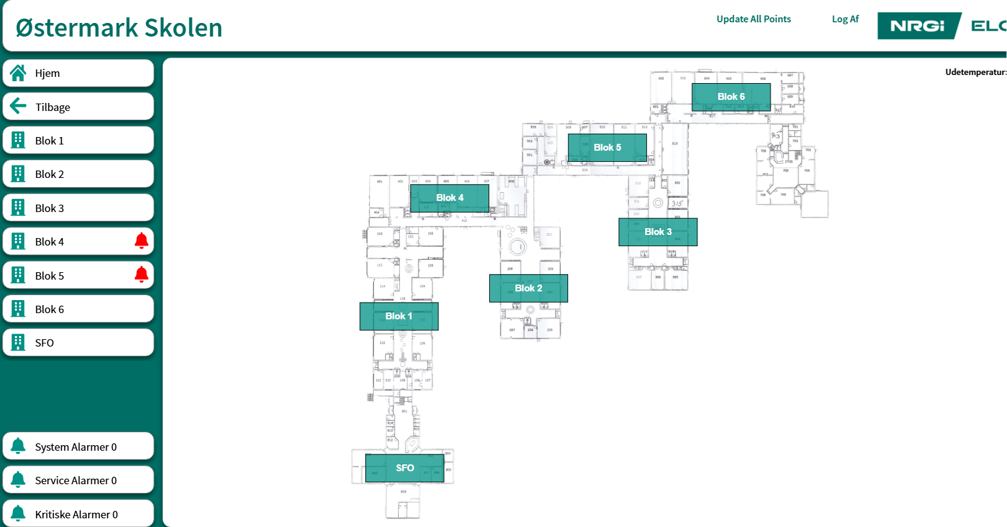
Energymanagementsystem © Vesthimmerlands Kommune

Visualisering af energiforbrug / Energimonitorering

Kort beskrivelse
For at kunne håndtere energiforbrug og ændre adfærden med henblik på at reducere energibehovet effektivt, er det vigtigt at have et detaljeret overblik over forbruget. Dette kan opnås ved hjælp af elmålere, der registrerer energiforbruget, samt teknisk understøttet overvågning og evaluering af forbrugsdata, som kan vises på en skærm. Dataene kan gøres tilgængelige for medarbejdere og brugere af en bygning og kan direkte påvirke energiforbruget gennem optimeret brugeradfærd. Denne indsats er særligt nyttig i store bygninger med meget højt energiforbrug (kontorer, erhverv, industri).
#energivisualisering #bygningsmonitorering #energi #forbrug #energianalyse #bygningseffektivitet #energimonitorering #datadrevnebygninger #bæredygtigteknologi #smartgrid #energiopmærksomhed #smartenergi

Tematisk fordeling |  | Bygningskategorier
☐ Isolering | ☐ Elproduktion | ☐ Administrativ | ☐ udannelse-/social insitution
☐ Energi-/varmesystem | ☐ Belysning | ☐ Erhverv | ☐ Boligbyggeri
☐ varmtvandsforysning | ☒ Monitoring | ☐ Industriel byggeri | ☒ Alle bygningstyper

Implementeringstid | Besparelsespotentiale
☐ Hurtig implementering (inden for få dage) | ☒ Energi | ☒ Omkomstninger
☒ Hurtig implementering (inden for få dage) | ☒ CO₂
☐ Mellemlang sigt (inden for 6 måneder) | ☒ Andre positive effecter
☐ Lang sigt (længere end 12 måneder) | Skaber opmærksomhed

Orientering | Prioritetsniveau | Kvalifikationsniveau | Særlige sikkerhedskrav
☒ Adfærd | ☐ Lav | ☐ DIY / eget arbejde | ☒ Ikke nødvendigt
☐ Teknisk | ☒ Medium | ☒ Fagfirma | ☐ Anbefalet
☐ Konstruktion | ☐ Høj | ☐ Ekspert | ☐ Obligatorisk

Krav til implementering
Investeringsomkostninger | Tilbagebetalingstid
Investeringsomkostningerne er omkring 2.000 €.  Der findes mulighed for små elmålere til enkelte stikkontakter fra 10 €, men disse tilbyder ikke visualisering eller evaluering. | - Afhængigt af adfærdsændringer eller implementering af energieffektiviseringstiltag, kan besparelser på energiforbruget føre til tilbagebetaling af investeringen.
Mulige tilskud og støtteordninger | Tilgængelighed af materialer eller teknologi
 | Let tilgængelig

Særlige krav, sikkerhedsforanstaltninger, udfordringer eller betingelser

Ansvarsområder / Aktører

Obligatoriske aktører og påkrævede kompetencer
.

Frivillige / nyttige aktører og kompetencer
Specialiseret firma til installation i store bygninger anbefales

Mulige implementeringspartnere
Teknisk personale, vedligeholdelsespersonale

Implementeringsprocess
Første skridt til at igangsætte tiltaget:  forberedende handlinger | Installationsvejledninger og retningslinjer, gør-det-selv-vejledninger, open source-initiativer
- Fastlæggelse af omfang og type af data, der skal indsamles
- Valg af placering til visning af data, som er let tilgængelig og har høj synlighed
Udførelse af hoveddelen
- Anskaffelse af system eller bestilling af specialiseret firma  - Installation af elmålere for hele bygningen eller udvalgte apparater/stikkontakter for at indsamle data om forbrugt og evt. produceret strøm  - Tilslutning til skærm eller system for at visualisere output og evaluere energiforbruget | Information til medarbejdere eller lejere om, hvordan energiforbruget aflæses og fortolkes
Efter installation af tiltaget: vedligeholdelses- og driftsrutine. | Yderligere kommentarer / links
- Regelmæssig kontrol for at overvåge ændringer og sikre energibesparelse | Lav prioritet for boliger, men højere prioritet for erhvervsejendomme med tomgang, såsom pensionater eller overnatningssteder.

Billeder
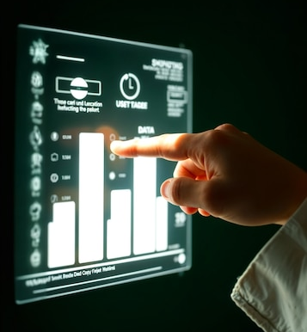
Energy consumption display © designed by Magnific (www.magnific.com)

Tilpasning af belysning

Kort beskrivelse
Energibehovet til belysning kan udgøre op til 50 % af det samlede energibehov i kontor- og administrationsbygninger.
Ud over at udskifte til mere effektive lyskilder kan det også være nyttigt at reducere lux-niveauet – altså belysningsstyrken i rummet eller ved arbejdspladsen. Ved at tilpasse belysningen efter standardkrav til lux-niveauer, er det muligt at reducere belysningen, hvor det ikke er nødvendigt, og dermed spare energi.
Standardkrav til belysningsstyrke:
• 500 lx – håndskrift, tastaturarbejde, mødelokaler, computerarbejdspladser
• 300 lx – reception, arkivering, kopiering
• 200 lx – arkiver
• 100–200 lx – gange
For at sikre minimumsbelysning bør lux-niveauet måles om vinteren eller i fravær af dagslys. Det anbefales dog at udnytte dagslys, hvor det er muligt. Kunstig belysning kan supplere lavt dagslys.
##easyenergy #wesaveenergy #efficientlighting #led #lighting

Tematisk fordeling |  | Bygningskategorier
☐ Isolering | ☐ Elproduktion | ☒ Administrativ | ☐ udannelse-/social insitution
☐ Energi-/varmesystem | ☐ Belysning | ☒ Erhverv | ☐ Boligbyggeri
☐ varmtvandsforysning | ☒ Monitoring | ☐ Industriel byggeri | ☐ Alle bygningstyper

Implementeringstid | Besparelsespotentiale
☐ Hurtig implementering (inden for få dage) | ☒ Energi | ☒ Omkomstninger
☒ Hurtig implementering (inden for få dage) | ☐ CO₂
☐ Mellemlang sigt (inden for 6 måneder) | ☒ Andre positive effecter
☐ Lang sigt (længere end 12 måneder) | Sundhedsmæssige fordele ved tilstrækkelig belysning

Orientering | Prioritetsniveau | Kvalifikationsniveau | Særlige sikkerhedskrav
☐ Adfærd | ☒ Lav | ☒ DIY / eget arbejde | ☒ Ikke nødvendigt
☒ Teknisk | ☐ Medium | ☐ Fagfirma | ☐ Anbefalet
☐ Konstruktion | ☐ Høj | ☐ Ekspert | ☐ Obligatorisk

Krav til implementering
Investeringsomkostninger | Tilbagebetalingstid
2 € til 20 € pr. LED-pære | - Minimal investering, da ikke alle pærer behøver at blive udskiftet. Tilbagebetalingstid inden for et år.
Mulige tilskud og støtteordninger | Tilgængelighed af materialer eller teknologi
 | Nye lyspærer er let tilgængelige.

Særlige krav, sikkerhedsforanstaltninger, udfordringer eller betingelser

Ansvarsområder / Aktører

Obligatoriske aktører og påkrævede kompetencer
.

Frivillige / nyttige aktører og kompetencer
Elinstallatør til installation, især i store bygninger

Mulige implementeringspartnere
Pedel, vedligeholdelsespersonale

Implementeringsprocess
Første skridt til at igangsætte tiltaget:  forberedende handlinger | Installationsvejledninger og retningslinjer, gør-det-selv-vejledninger, open source-initiativer
- Måling af lysstyrke indendørs med særlige måleinstrumenter eller med smartphone-apps som “Lux-O-Meter”, der bruger kamerasensorer til at registrere lys
- Fastlæggelse af belysningsbehov i forskellige rum eller ved arbejdsstationer i samarbejde med medarbejderne
- Indkøb af belysningsarmaturer med den ønskede mængde lux
Udførelse af hoveddelen
- Fjernelse af unødvendige eller høj-lux lyskilder
- Installation af passende belysning
Efter installation af tiltaget: vedligeholdelses- og driftsrutine. | Yderligere kommentarer / links
- Verificering af besparelser  - Overvågning af ændringer i belysningsbehov | Ældre lyskilder bør udskiftes med højere prioritet end nye lyskilder.  Pærer, der afmonteres for at reducere lux-niveauet, kan bruges som nødbelysning/reserve

Billeder
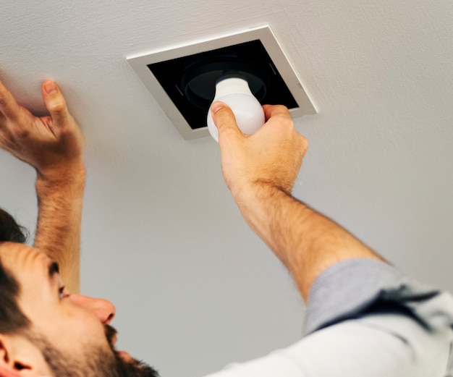
Llight bulb Installation © designed by Magnific (www.magnific.com)

Energieffektiv belysning / LED-belysning

Kort beskrivelse
Energiforbruget til belysning varierer kraftigt afhængigt af sektoren – op til 20 % af elforbruget i industrien, op til 50 % i servicesektoren og op til 70 % i detailhandlen.
Boliger har som regel et væsentligt lavere energibehov til belysning.
En nem måde at reducere energiforbruget på er at udskifte ineffektive lyskilder med nye, energieffektive løsninger som LED-pærer. Dette kan også forbedre lyskomforten og arbejdsmiljøet. LED-lys afgiver ikke varme som traditionelle glødepærer, hvilket bidrager væsentligt til det lavere energiforbrug. Derudover reduceres overskudsvarme fra belysning i sommerperioden, hvilket ellers kan belaste det indendørs klima.
Tiltaget kan kombineres med tilpasning af belysningen, hvor man reducerer lysstyrken (lux) dér, hvor det ikke er nødvendigt, og dermed opnår yderligere energibesparelser.
#electricitysaving #energysaving #lighting #led #ledlights #efficientlighting

Tematisk fordeling |  | Bygningskategorier
☐ Isolering | ☒ Elproduktion | ☐ Administrativ | ☐ udannelse-/social insitution
☐ Energi-/varmesystem | ☐ Belysning | ☐ Erhverv | ☐ Boligbyggeri
☐ varmtvandsforysning |  | ☐ Industriel byggeri | ☒ Alle bygningstyper

Implementeringstid | Besparelsespotentiale
☒ Hurtig implementering (inden for få dage) | ☒ Energi | ☒ Omkomstninger
☒ Hurtig implementering (inden for få dage) | ☒ CO₂
☐ Mellemlang sigt (inden for 6 måneder) | ☒ Andre positive effecter
☐ Lang sigt (længere end 12 måneder) | Forbedret lyskomfort. Mindre vedligeholdelse på grund af længere levetid. Mindre varme fra lyspærer.

Orientering | Prioritetsniveau | Kvalifikationsniveau | Særlige sikkerhedskrav
☐ Adfærd | ☐ Lav | ☒ DIY / eget arbejde | ☒ Ikke nødvendigt
☒ Teknisk | ☒ Medium | ☒ Fagfirma | ☐ Anbefalet
☐ Konstruktion | ☒ Høj | ☐ Ekspert | ☐ Obligatorisk

Krav til implementering
Investeringsomkostninger | Tilbagebetalingstid
Mellem 2 € og 20 € pr. LED-pære | - Tilbagebetalingstid: 6 måneder til 5 år (afhængigt af omfanget af renoveringen og elprisen)
Mulige tilskud og støtteordninger | Tilgængelighed af materialer eller teknologi
 | Nye lyspærer er let tilgængelige.

Særlige krav, sikkerhedsforanstaltninger, udfordringer eller betingelser

Ansvarsområder / Aktører

Obligatoriske aktører og påkrævede kompetencer
.

Frivillige / nyttige aktører og kompetencer
Belysningsspecialist, elinstallatør til installation (især i store bygninger)

Mulige implementeringspartnere
Pedel, vedligeholdelsespersonale

Implementeringsprocess
Første skridt til at igangsætte tiltaget:  forberedende handlinger | Installationsvejledninger og retningslinjer, gør-det-selv-vejledninger, open source-initiativer
- Kortlægning af eksisterende lyskilder og gældende belysningsstandarder
- Indhentning af belysningsspecialist om nødvendigt
- Beregning af nye belysningsarmaturer for at opfylde standarder og behov
Udførelse af hoveddelen
- Besøg af belysningsspecialist, hvis nødvendigt  - Identifikation af områder, der har behov for ekstra belysning  - Indkøb og installation af ny LED-belysning som gør-det-selv eller med elinstallatør  . | Mulig inddragelse af medarbejdere i beslutninger om armaturvalg, lysstyrke og belysningsbehov
Efter installation af tiltaget: vedligeholdelses- og driftsrutine. | Yderligere kommentarer / links
- Løbende overvågning af udviklingen inden for belysningsteknologi | Høj prioritet for meget gammel belysning, lavere prioritet for nyere installationer  Gradvis udskiftningsproces er mulig

Billeder
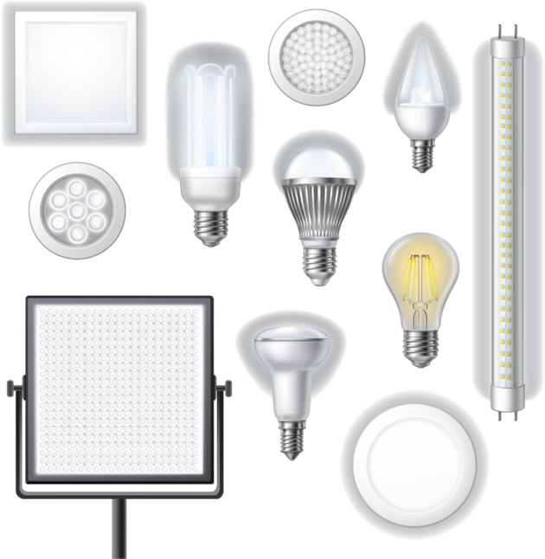
Various lightbulbs © designed by Magnific (www.magnific.com)

Lysstyring

Kort beskrivelse
Lysstyring kan bruges til at reducere energiforbruget til belysning.
Dette kan opnås ved automatisk at slukke lysudstyr gennem følgende metoder:
Tidsur (kontorer, skoler, erhvervsbygninger) eller dagslyssensor, som automatisk slukker lyset efter en programmeret tid. Dette er mest effektivt i bygninger med faste åbningstider. Udendørs belysning kan tænde ved skumring via en dagslyssensor og slukke automatisk på et fastsat tidspunkt.
Tilstedeværelsessensorer via passiv infrarød teknologi (PIR-sensorer) registrerer, om der er personer til stede, og tænder/slukker lyset derefter. Sensoren aktiveres, når den registrerer ændringer i infrarød stråling (når et varmt objekt bevæger sig ind eller ud af sensorens synsfelt). Disse anvendes mest effektivt i områder, der ofte står tomme. PIR-sensorer kan reducere energiforbruget til belysning med op til 50 %-90 %.
Bevægelsessensorer er bedst egnet til gennemgangsområder eller rum, der sjældent benyttes (toiletter). Lyset tænder, når sensoren aktiveres, og slukker efter en programmeret tid.
##easyenergy #wesaveenergy #PIRsensor #occupancysensor #energibesparelsessensor #elbesparelse #smartbelysning #automatisering #lysautomatisering #smarthometech #smartbygning

Tematisk fordeling |  | Bygningskategorier
☐ Isolering | ☐ Elproduktion | ☒ Administrativ | ☒ udannelse-/social insitution
☐ Energi-/varmesystem | ☒ Belysning | ☒ Erhverv | ☐ Boligbyggeri
☐ varmtvandsforysning |  | ☒ Industriel byggeri | ☐ Alle bygningstyper

Implementeringstid | Besparelsespotentiale
☒ Hurtig implementering (inden for få dage) | ☒ Energi | ☒ Omkomstninger
☐ Hurtig implementering (inden for få dage) | ☒ CO₂
☐ Mellemlang sigt (inden for 6 måneder) | ☒ Andre positive effecter
☐ Lang sigt (længere end 12 måneder) | Bekvemmelighed

Orientering | Prioritetsniveau | Kvalifikationsniveau | Særlige sikkerhedskrav
☒ Adfærd | ☐ Lav | ☒ DIY / eget arbejde | ☒ Ikke nødvendigt
☒ Teknisk | ☒ Medium | ☐ Fagfirma | ☐ Anbefalet
☐ Konstruktion | ☐ Høj | ☐ Ekspert | ☐ Obligatorisk

Krav til implementering
Investeringsomkostninger | Tilbagebetalingstid
Prisen for et programmerbart tidsur ligger på 15 € – 20 €.  Passive infrarøde sensorer starter ved 20 €, men kan koste op til 250 € for systemer, der inkluderer belysningsarmaturer. | Investeringen er tilbagebetalt inden for 6 måneder eller mindre i store rum som lagre eller arkiver.  For gange, toiletter og andre ofte benyttede rum er tilbagebetalingstiden mellem 1 og 2 år.
Mulige tilskud og støtteordninger | Tilgængelighed af materialer eller teknologi
 | Forskellige tidsure (drejeknap, digitale, smarte) og sensorer er let tilgængelige.

Særlige krav, sikkerhedsforanstaltninger, udfordringer eller betingelser
PIR-sensorer er følsomme over for temperatur og fungerer optimalt ved en omgivelsestemperatur på 15-20 °C.
Effekten (wattforbruget) i rummet/kredsløbet skal være tilstrækkelig.
Sensorerne skal placeres omhyggeligt, så de kun registrerer bevægelse i det ønskede område. De fungerer bedst inden for en rækkevidde på 4-5 meter, da præcisionen falder ved større afstand.

Ansvarsområder / Aktører

Obligatoriske aktører og påkrævede kompetencer
.

Frivillige / nyttige aktører og kompetencer
Belysningsspecialist

Mulige implementeringspartnere
Implementeringsprocess
Første skridt til at igangsætte tiltaget:  forberedende handlinger | Installationsvejledninger og retningslinjer, gør-det-selv-vejledninger, open source-initiativer
- Identifikation af muligheder for sensorstyret belysning
- Udvælgelse af passende sensor under hensyntagen til rummets størrelse og sensorens registreringsområde
- Sikring af, at installationskravene er kompatible med den eksisterende elinstallation
- Planlægning af sensorplacering i samarbejde med bygningens personale/medarbejdere
Udførelse af hoveddelen
- Installation af enheden på væg eller loft i henhold til vejledningen og med hensyntagen til installationshøjde, vinkel, retning og placering. PIR-sensorer bør ikke pege mod glasvinduer, ventilationskanaler eller varmekilder som radiatorer.
- Test af sensorens funktionalitet..

Efter installation af tiltaget: vedligeholdelses- og driftsrutine. | Yderligere kommentarer / links
- Regelmæssig vedligeholdelse og hurtig fejlfinding, så sensorerne fungerer optimalt og forlænger levetiden på de armaturer eller pærer, de styrer.

Billeder
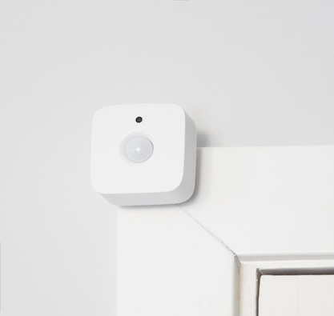
Motion sensor © designed by Magnific (www.magnific.com)

Stikkontakttimer / digitalt stikur

Kort beskrivelse
Elforbruget fra kontorudstyr og IT-infrastruktur udgør normalt mellem 30 % og 50 % af det samlede energiforbrug i kontorer.
Denne andel varierer afhængigt af kontortypen, størrelsen og antallet samt typen af udstyr, der anvendes.
For at styre energiforbruget kan stikkontakter med tidsstyring anvendes til automatisk at tænde eller slukke enheder. De er særligt nyttige til at automatisere daglige opgaver såsom lys, klimaanlæg eller andre enheder på bestemte tidspunkter. Timeren placeres mellem stikkontakten og enheden. Den indbyggede programfunktion giver brugeren mulighed for at indstille de ønskede tidspunkter for, hvornår enheden skal være aktiv.
Dette bidrager ikke kun til energibesparelse, men øger også sikkerheden – for eksempel ved at simulere lys, når ingen er hjemme.
Nyere modeller med skærm kan endda overvåge og vise energiforbruget for den tilsluttede enhed.
#digitalsockettimer #smartsocket #sockettimer #smartsocketplug

Tematisk fordeling |  | Bygningskategorier
☐ Isolering | ☐ Elproduktion | ☐ Administrativ | ☐ udannelse-/social insitution
☒ Energi-/varmesystem | ☐ Belysning | ☐ Erhverv | ☐ Boligbyggeri
☐ varmtvandsforysning |  | ☐ Industriel byggeri | ☒ Alle bygningstyper

Implementeringstid | Besparelsespotentiale
☒ Hurtig implementering (inden for få dage) | ☒ Energi | ☒ Omkomstninger
☐ Hurtig implementering (inden for få dage) | ☒ CO₂
☐ Mellemlang sigt (inden for 6 måneder) | ☒ Andre positive effecter
☐ Lang sigt (længere end 12 måneder) | Sikkerhed gennem simuleret lys eller lyd, overvågning af elforbrug

Orientering | Prioritetsniveau | Kvalifikationsniveau | Særlige sikkerhedskrav
☒ Adfærd | ☒ Lav | ☒ DIY / eget arbejde | ☒ Ikke nødvendigt
☒ Teknisk | ☐ Medium | ☐ Fagfirma | ☐ Anbefalet
☐ Konstruktion | ☐ Høj | ☐ Ekspert | ☐ Obligatorisk

Krav til implementering
Investeringsomkostninger | Tilbagebetalingstid
5–25 € pr. stikkontakttimer | Minimale investeringsomkostninger med hurtig tilbagebetaling, afhængigt af adfærd og elpriser.
Mulige tilskud og støtteordninger | Tilgængelighed af materialer eller teknologi
 | Stikkontakter med timer og programmerbare timere findes generelt i et bredt udvalg med forskellige funktioner.

Særlige krav, sikkerhedsforanstaltninger, udfordringer eller betingelser

Ansvarsområder / Aktører

Obligatoriske aktører og påkrævede kompetencer
.

Frivillige / nyttige aktører og kompetencer

Mulige implementeringspartnere
Pedel / vedligeholdelsespersonale i store bygninger
Implementeringsprocess
Første skridt til at igangsætte tiltaget:  forberedende handlinger | Installationsvejledninger og retningslinjer, gør-det-selv-vejledninger, open source-initiativer
- Identifikation af apparater, der kunne have gavn af en stikkontakttimer eller et digitalt stikur
- Anskaffelse af en passende stikkontakttimer
Udførelse af hoveddelen
- stallation af stikkontakttimeren  - Programmering af ønskede tidspunkter og scenarier for apparater | Information til medarbejdere, hvis relevant
Efter installation af tiltaget: vedligeholdelses- og driftsrutine. | Yderligere kommentarer / links
- Overvågning af elforbrug via enheden, hvis muligt
- Verificering af energibesparelser

Billeder
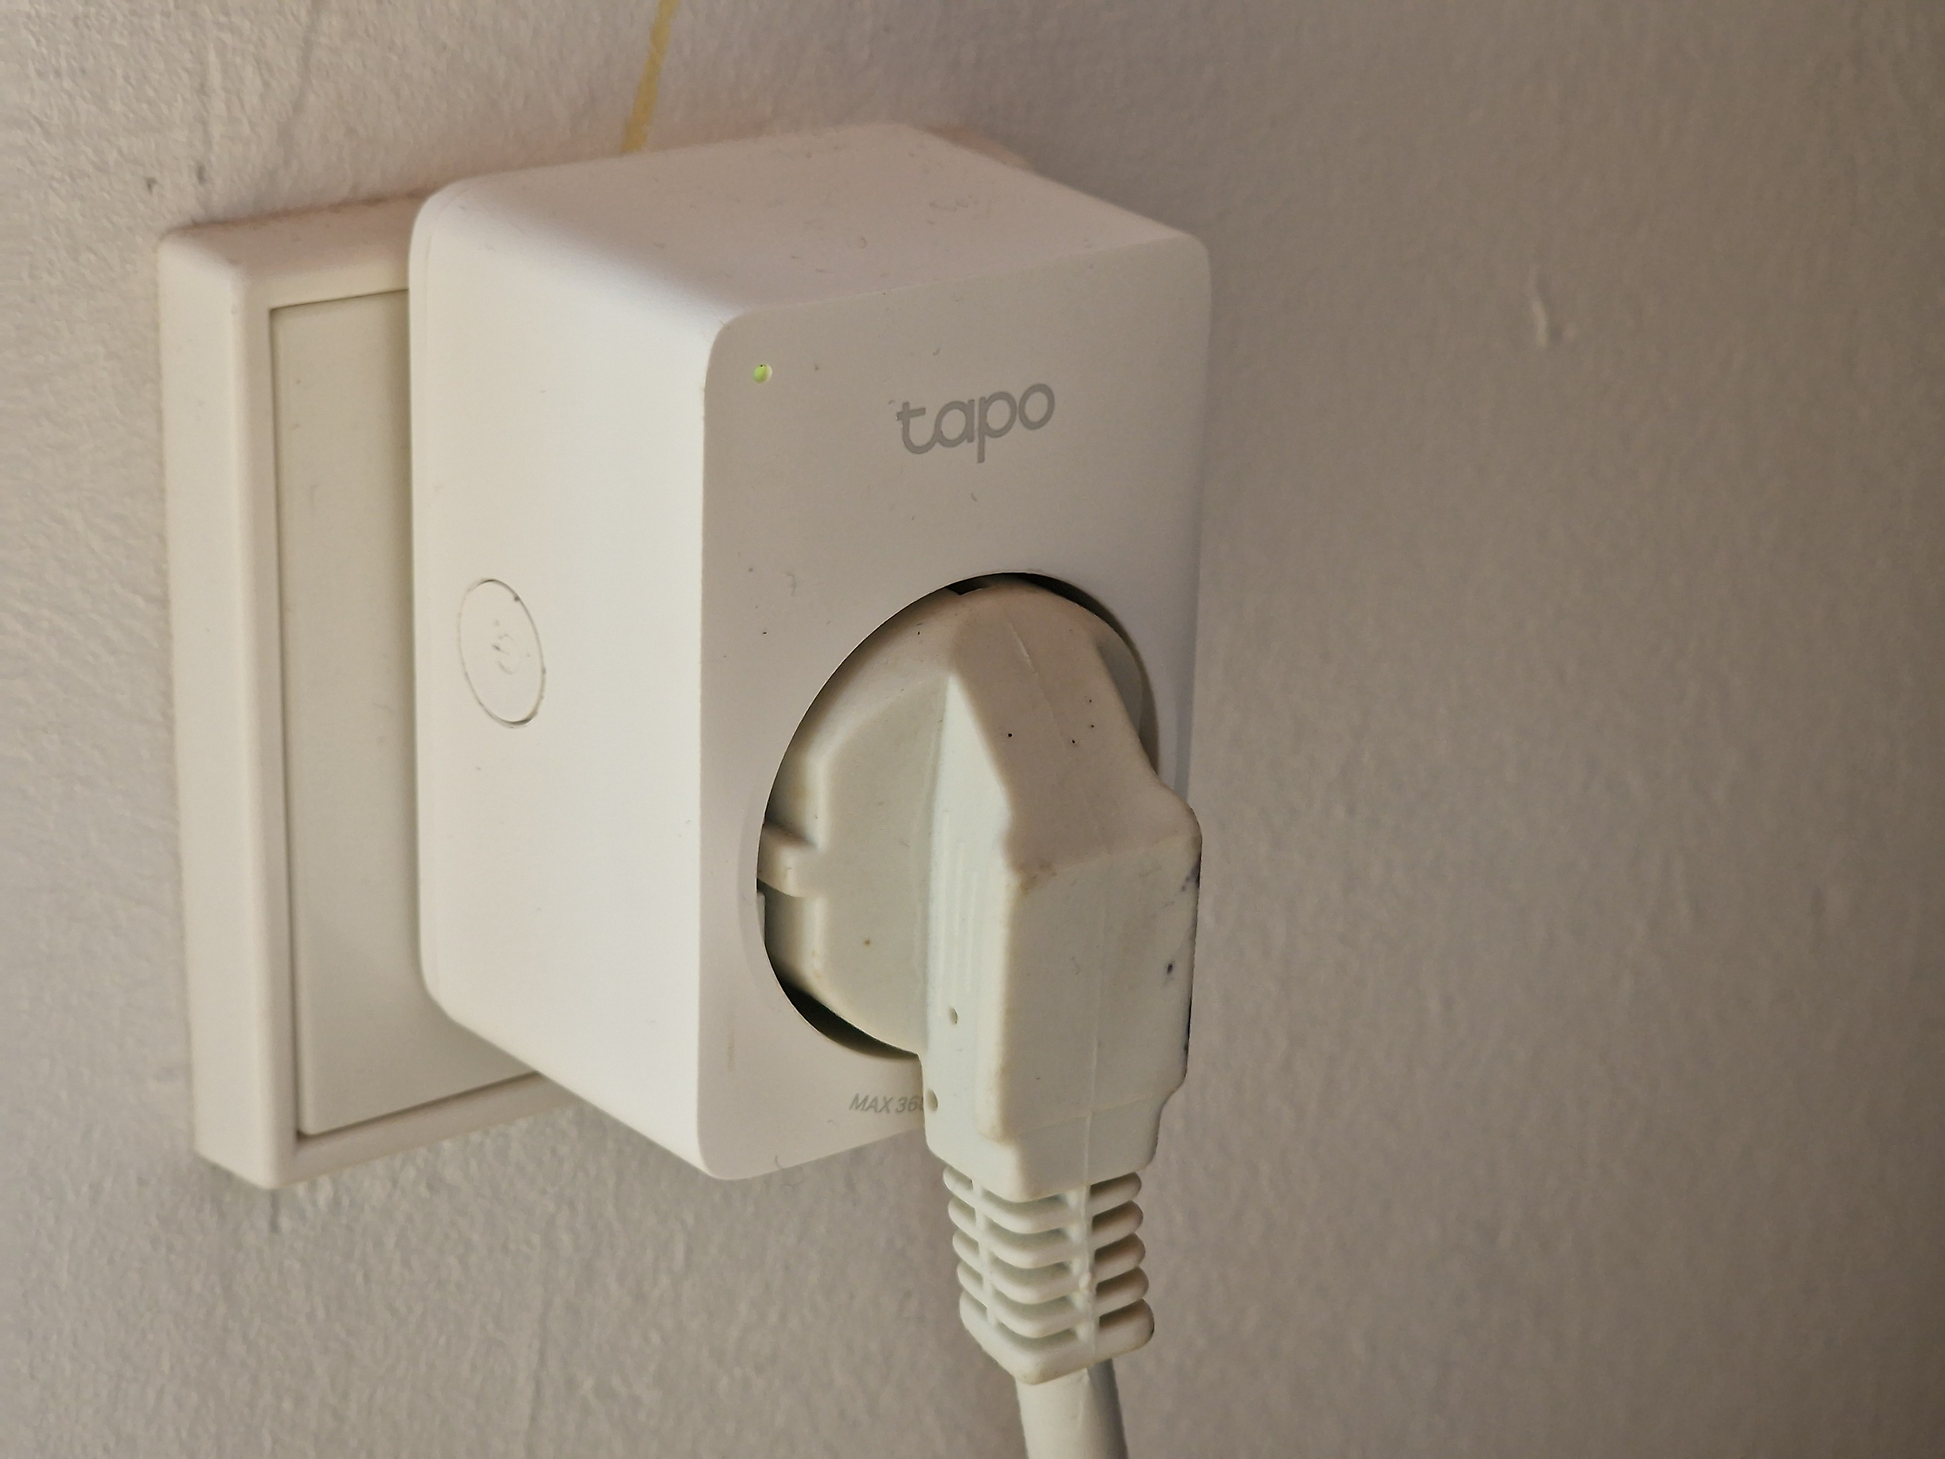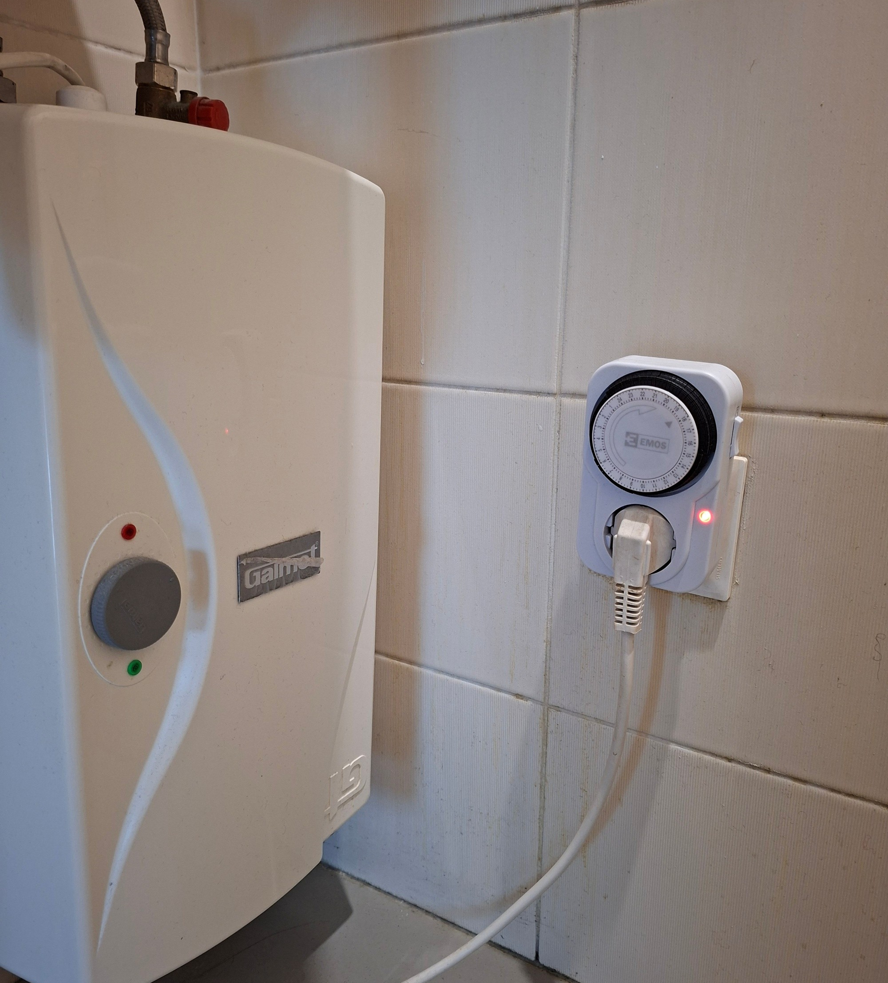
SmartHome socket © ZEBAU GmbH Socket with timer © Advertising company "Aukso vartai"

Perlator til vandhane

Kort beskrivelse
Vandforbruget på kontorer er generelt meget lavere end i husholdninger, men kan variere afhængigt af kontorets størrelse og de tilgængelige faciliteter.
Det gennemsnitlige vandforbrug på kontorer ligger typisk mellem 2 og 5 liter pr. medarbejder pr. dag. Vandforbruget er højere på arbejdspladser, hvor medarbejdere tager bad efter arbejde.
En af de enkleste tekniske løsninger til vandbesparelse er en perlator. Det er en lille specialanordning, som monteres på eller inde i vandhanen. Den fordeler vandet bredere uden at mindske strålen, hvilket gør brugen mere effektiv, så man bruger mindre vand. Vandhaner med perlator kan spare op til 40 % af vandet uden at forringe komforten ved f.eks. håndvask.
Perlatorer findes også til brusehoveder.
Funktionen til justering af vandgennemstrømning gør det muligt at øge eller reducere vandmængden når som helst i intervallet 2–6 liter pr. minut.
Reduceret vandtryk sparer både vand og elektricitet, da der kræves mindre energi til at pumpe og opbevare vandet. Energibesparelsen er særlig høj, hvis der samtidig spares på varmt vand.
#aerator #vandbesparelse #vandhane #perlator

Tematisk fordeling |  | Bygningskategorier
☐ Isolering | ☐ Elproduktion | ☐ Administrativ | ☐ udannelse-/social insitution
☐ Energi-/varmesystem | ☐ Belysning | ☐ Erhverv | ☐ Boligbyggeri
☒ varmtvandsforysning |  | ☐ Industriel byggeri | ☒ Alle bygningstyper

Implementeringstid | Besparelsespotentiale
☒ Hurtig implementering (inden for få dage) | ☒ Energi | ☒ Omkomstninger  op til 40 % vand
☐ Hurtig implementering (inden for få dage) | ☐ CO₂
☐ Mellemlang sigt (inden for 6 måneder) | ☒ Andre positive effecter
☐ Lang sigt (længere end 12 måneder) | Færre utætheder

Orientering | Prioritetsniveau | Kvalifikationsniveau | Særlige sikkerhedskrav
☐ Adfærd | ☒ Lav | ☒ DIY / eget arbejde | ☒ Ikke nødvendigt
☒ Teknisk | ☐ Medium | ☐ Fagfirma | ☐ Anbefalet
☐ Konstruktion | ☐ Høj | ☐ Ekspert | ☐ Obligatorisk

Krav til implementering
Investeringsomkostninger | Tilbagebetalingstid
Prisen for en perlator ligger mellem 2 € og 12 €. | Minimal investering med hurtig tilbagebetaling på 2–4 måneder, afhængigt af brugeradfærd. En perlator sparer omkring 40 % vand pr. måned, og selv de billigste modeller sparer ca. 15 % vand.
Mulige tilskud og støtteordninger | Tilgængelighed af materialer eller teknologi
Perlatoren er let tilgængelig, og der findes mange varianter (herunder med ekstra funktioner).
Fås i forskellige størrelser og dimensioner. En gummipakning medfølger.

Særlige krav, sikkerhedsforanstaltninger, udfordringer eller betingelser
Perlatoren er ikke genanvendelig.

Ansvarsområder / Aktører

Obligatoriske aktører og påkrævede kompetencer
.

Frivillige / nyttige aktører og kompetencer

Mulige implementeringspartnere
Pedel / vedligeholdelsespersonale i store bygninger
Implementeringsprocess
Første skridt til at igangsætte tiltaget:  forberedende handlinger | Installationsvejledninger og retningslinjer, gør-det-selv-vejledninger, open source-initiativer
- Udvælgelse af den nødvendige type perlator og indkøb | https://www.energy.gov/sites/default/files/2023-10/24-2_Install-Low-Flow-Faucet-Aerator.pdf
Udførelse af hoveddelen
- Afmontering af den standardmøtrik, der sidder på vandhanen
- Udskiftning med den nye enhed
Efter installation af tiltaget: vedligeholdelses- og driftsrutine. | Yderligere kommentarer / links
- Rengør regelmæssigt med en tandbørste og kalkfjerner  Standardgevind passer til de fleste vandhaner på markedet. | Ideel til vandhaner i køkken og badeværelse.

Billeder
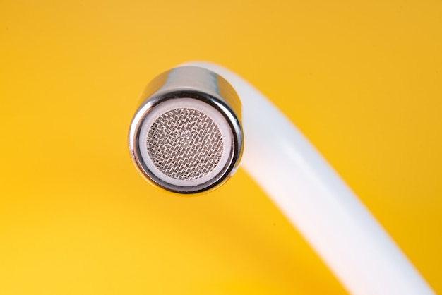
Faucet Aerator © designed by Magnific (www.magnific.com)

Sensorstyret vandhane

Kort beskrivelse
En sensorstyret vandhane, også kaldet automatisk eller berøringsfri vandhane, bruger sensorer til at registrere tilstedeværelsen af hænder eller genstande og styrer vandstrømmen automatisk. Den har typisk en infrarød sensor placeret nær tuden, som aktiverer vandstrømmen, når bevægelse registreres inden for sensorens rækkevidde. Vandet stopper automatisk, når bevægelsen ikke længere registreres, hvilket forhindrer unødvendigt vandspild.
Sensorstyrede vandhaner er en effektiv og praktisk løsning i kontormiljøer og giver fordele i form af bedre hygiejne, besparelser på vand og energi samt øget brugerkomfort.
Ved at forhindre, at vandet løber unødvendigt, spares både vand som ressource og energi, der bruges til at pumpe og opbevare vandet. Energibesparelsen er særlig høj, hvis man samtidig sparer på varmt vand.
Et supplerende vandbesparende tiltag kunne være installation af gennemstrømsvandvarmere direkte på vandhaner. Dette er særligt relevant i ældre bygninger, hvor en fuld udskiftning af rørsystemet ville være for dyr eller for indgribende. Løsningen mindsker også varmetab i det varmevandsførende system.
#sensor #automatiskvandhane #vandbesparelse #vandhane

Tematisk fordeling |  | Bygningskategorier
☐ Isolering | ☐ Elproduktion | ☒ Administrativ | ☒ udannelse-/social insitution
☐ Energi-/varmesystem | ☐ Belysning | ☒ Erhverv | ☐ Boligbyggeri
☒ varmtvandsforysning |  | ☒ Industriel byggeri | ☐ Alle bygningstyper

Implementeringstid | Besparelsespotentiale
☒ Hurtig implementering (inden for få dage) | ☒ Energi | ☒ Omkomstninger
☐ Hurtig implementering (inden for få dage) | ☐ CO₂
☐ Mellemlang sigt (inden for 6 måneder) | ☒ Andre positive effecter
☐ Lang sigt (længere end 12 måneder) | Hygiejne og bekvemmelighed gennem berøringsfri betjening

Orientering | Prioritetsniveau | Kvalifikationsniveau | Særlige sikkerhedskrav
☐ Adfærd | ☒ Lav | ☒ DIY / eget arbejde | ☒ Ikke nødvendigt
☒ Teknisk | ☐ Medium | ☒ Fagfirma | ☐ Anbefalet
☐ Konstruktion | ☐ Høj | ☐ Ekspert | ☐ Obligatorisk

Krav til implementering
Investeringsomkostninger | Tilbagebetalingstid
En sensorstyret vandhane koster omkring 250 €. | En gennemstrømsvandvarmer til montering på vandhanen koster 50 €.  Sensorvandhaner reducerer vandforbruget med 40 % årligt. Resultaterne er mærkbare allerede inden for de første par måneder.
Mulige tilskud og støtteordninger | Tilgængelighed af materialer eller teknologi
Sensorstyrede vandhaner og gennemstrømsvandvarmere er bredt tilgængelige.
De findes i forskellige modeller og med funktioner, der passer til forskellige behov og budgetter.
Materialerne kan genanvendes.

Særlige krav, sikkerhedsforanstaltninger, udfordringer eller betingelser
Sensorer kan fejle på grund af strømafbrydelser eller sensorfejl, hvilket kan føre til vandspild og brugerfrustration.
Bedre kredsløb og alarmsystemer kan hjælpe med at afbøde disse problemer.
Øverst på formularen
Nederst på formularen

Ansvarsområder / Aktører

Obligatoriske aktører og påkrævede kompetencer
.

Frivillige / nyttige aktører og kompetencer
VVS-firma til installation, hvis nødvendigt

Mulige implementeringspartnere
Pedel, vedligeholdelsespersonale
Implementeringsprocess
Første skridt til at igangsætte tiltaget:  forberedende handlinger | Installationsvejledninger og retningslinjer, gør-det-selv-vejledninger, open source-initiativer
- Indkøb af sensorvandhaner og gennemstrømsvandvarmere, hvis relevant  - Afbrydelse af vandforsyningen | Eksempel på installationsproces: https://www.youtube.com/watch?v=RSYvHsXV_XM
Udførelse af hoveddelen
- Fjernelse af den gamle vandhane (hvis relevant)  - Installation af den sensorstyrede vandhane  - Installation af styreboks og sensorkomponenter  - Test og kalibrering for at kontrollere for lækager og justere sensorens følsomhed og rækkevidde efter behov. Hvis vandhanen har temperaturregulering, testes og justeres vandtemperatur og gennemstrømningshastighed | Ved installation i et kontor eller delt miljø bør brugerne informeres om, hvordan den sensorstyrede vandhane fungerer, samt om eventuelle særlige funktioner, den har.
Efter installation af tiltaget: vedligeholdelses- og driftsrutine. | Yderligere kommentarer / links
- Regelmæssig vedligeholdelse for at sikre lang levetid og drift

Billeder
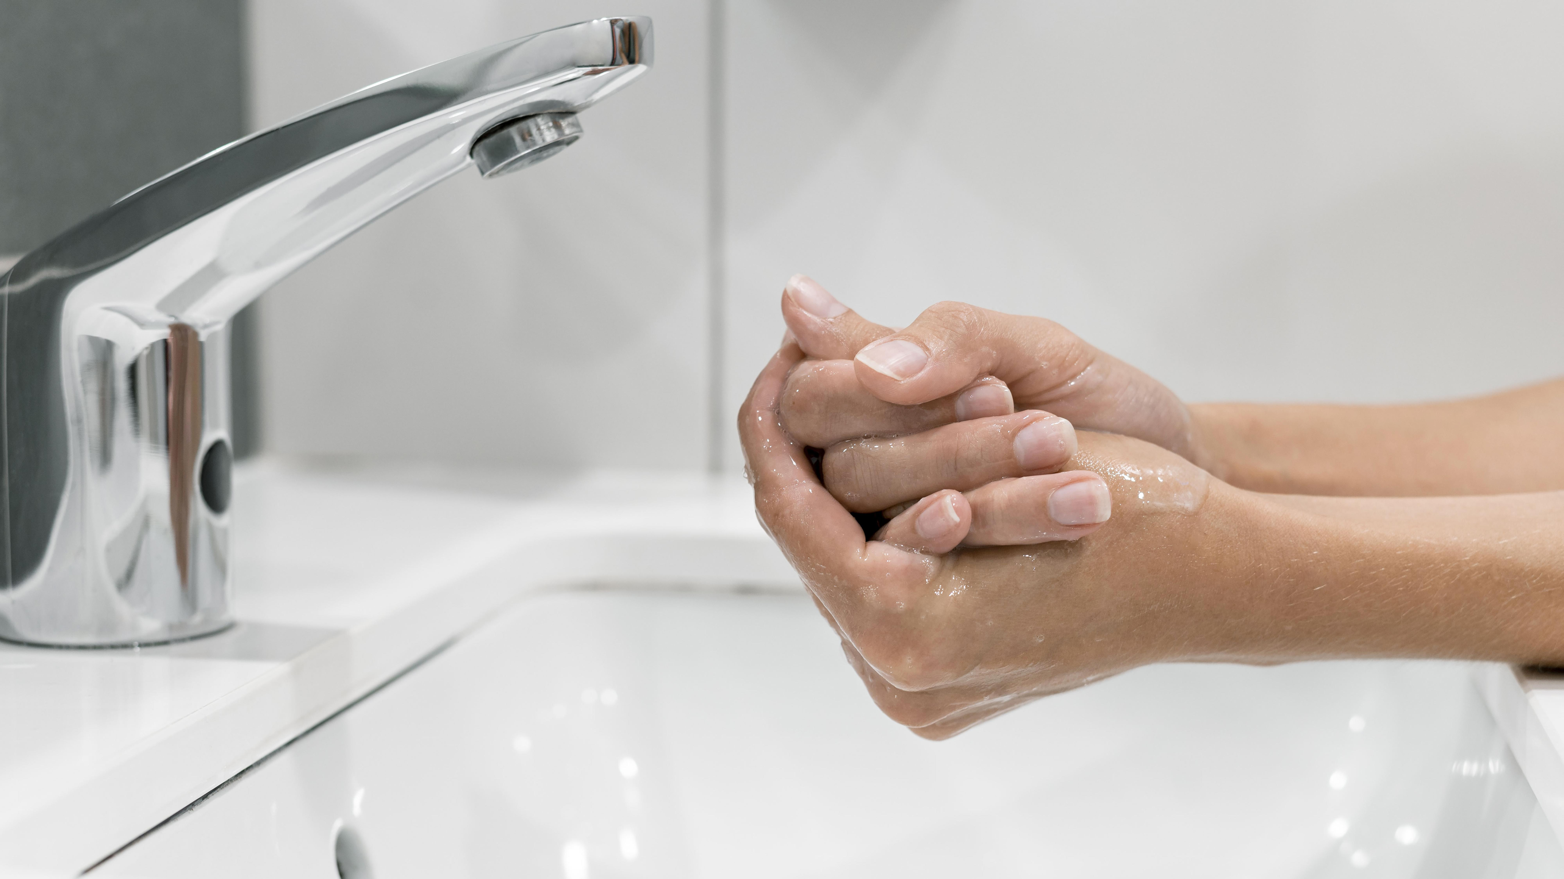
Sensor water faucet © designed by Magnific (www.magnific.com)

